2018年渤海船院中职升高职考试复习题
第一部分数学
试卷A
选择题（本题共8道小题，每小题５分，共40分）
1. 下列各组数中，互为相反数的是（ ）
A．－（－１）与１ B．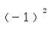与１ C．与１
D.与１
2. 一元二次方程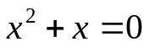的根是（ ）
A. B. C.
D.
3. 的值是（ ）
A．36 B．6 C． D.
4. 单项式的系数和次数分别是（ ）
A．２，２ B．３，２ C．２，３ D.３，５
5. 点在（ ）
A．第一象限 B．第二象限 C．第三象限 D.第四象限
6. 下列算式中结果等于的是（ ）
A. B． C． D．
7. Rt△ABC中，∠C=90°，∠B=36°，则∠A=（ ）
A．44° B．34° C．54° D．64°
8. 函数的图象的顶点坐标是（ ）
A． B． C． D.
二、填空题（本题共6道小题，每小题5分，共30分）
1. 方程组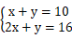 的解是_______，_______
2. 在实数范围内分解因式：_______
3. 若在实数范围内有意义,则的取值范围是_______
4. 直线与轴的交点坐标是_______
5. 点关于轴对称的点的坐标是_______
6.计算： _______
三、解答题（本题共３道小题，每题10分，共30分）
1.先化简，再求值：，其中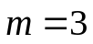．
2. 解方程：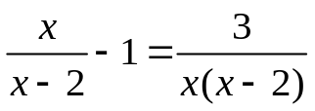
3. 如图，已知矩形ABCD中，E是AD上的一点，F是AB上的一点，EF⊥EC，且EF=EC，DE=4cm，矩形ABCD的周长为32cm，求AE的长．
B
C
A
E
D
F

答案和评分标准：
选择题（选对得５分，选错不得分）
1.C 2.D 3.B 4.C 5.D 6.A 7.C 8.A
二、填空题（答对得５分，答错不得分）
1.
2.
3.
4.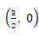
5.
6.
三、解答题
１. 解：原式=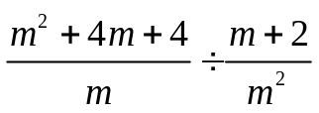 ----------------------------2分
=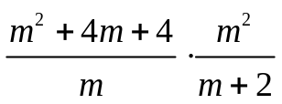
=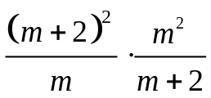 ------------------------------2分
=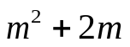 ------------------------------------2分
当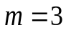时，原式=15． ----------------------------4分
2. 解：方程两边同时乘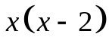，得
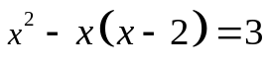． ------------------------------------4分
解得 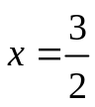． ----------------------------------2分
检验：当时，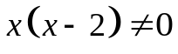．
∴原方程的解为 -----------------------4分
3. 解：∵EF⊥EC，
∴∠CEF=90°，
∴∠AEF+∠DEC=90°，――――――――――2分
∵四边形ABCD是矩形
∴∠A=∠D=90°，
∴∠AFE+∠AEF=90°，
∴∠AFE=∠DEC，――――――――――――2分
又EF=EC，
∴△AEF≌△DCE，―――――――――――2分
∴AE=DC，―――――――――――――――2分
∵2(AD+DC)=32，
∴2(AE+DE+AE)=32，
∵DE=4cm，
∴AE=6cm．――――――――――――――2分

试卷B
选择题（本题共8道小题，每小题５分，共40分）
1. 下列各组数中，互为相反数的是（ ）
A．与 B．－（－1）与１ C.与１
D．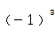与
2.一元二次方程的根是（ ）
A. B. C.
D.
3.的值是（ ）
A． B． C． D.
4. 单项式的系数和次数分别是（ ）
A．２，３ B．２，4 C．３，２ D. 4，３
5. 点在（ ）
A．第一象限 B．第二象限 C．第三象限 D.第四象限
6. 计算的结果是（ ）
A． B． C． D.
7. 直角三角形的两个直角边长分别是和，则它的斜边长为（ ）
A． B． C． D.
8. 函数的图象的顶点坐标是（ ）
A． B． C． D.
二、填空题（本题共6道小题，每小题5分，共30分）
1. 方程组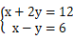的解是_______，_______
2. 在实数范围内分解因式：_______
3. 若在实数范围内有意义,则的取值范围是_______
4. 点关于轴对称的点的坐标是_______
5. 直线与轴的交点坐标是_______
6.计算： _______
三、解答题（本题共３道小题，每题10分，共30分）
1. 先化简，再求值：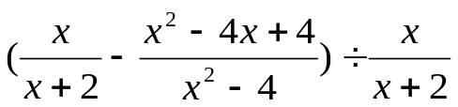，其中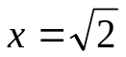
2. 解方程：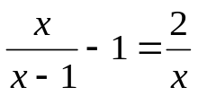
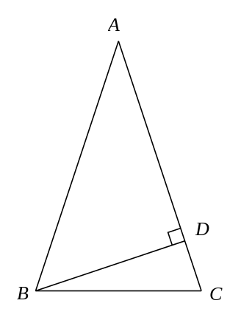
3. 如图，在△ABC中， AB=AC，BD⊥AC于点D，AC=10，cos A=，求BC的长

答案和评分标准：
选择题（选对得５分，选错不得分）
1.D 2.A 3.C 4.B 5.B 6.D 7.B 8.D
二、填空题（答对得5分，答错不得分）
1.
2.
3.
4.
5.
6.
三、解答题
１. 解：原式=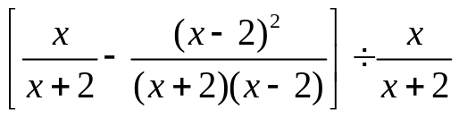-------------2分
=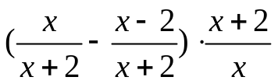
=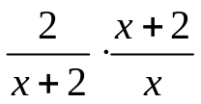------------------------------------------2分
=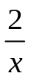. ----------------- ---------------------------------- 2分
当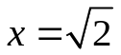时，原式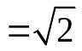.--------------------------------4分

2. 解：方程两边同时乘以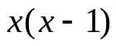，得
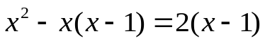. ------------------------------4分
解方程，得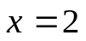. ---------------------------------------2分
经检验，时
∴ 原方程的解为. --------------------------------4分
3.解：∵AC=AB，AB=10，
∴AC=10． ………………………………２分
在Rt△ABD中
∵cos A=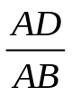 = ，
∴AD=8，……………………………… 4分
∴DC=2
∴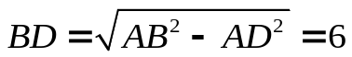.……………… 2分
∴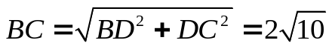.………… 2分

试卷C
选择题（本题共8道小题，每小题５分，共40分）
1. 下列算式正确的是（ ）
A． B. C． D．
2.一元二次方程的根是（ ）
A. B. C.
D.
3.的算术平方根是（ ）
A． B． C． D.
4. 单项式3的系数和次数分别是（ ）
A．3，6 B．3，3 C．３，5 D.５，３
5. 点在（ ）
A．第一象限 B．第二象限 C．第三象限 D.第四象限
6. 计算正确的是（ ）
A． B． C． D.
7. 函数的图象的顶点坐标是（ ）
A． B． C． D.
8. 五边形的内角和是（ ）
A． B． C． D.
二、填空题（本题共6道小题，每小题5分，共30分）
1. 方程组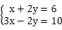的解是_______，_______
2. 在实数范围内分解因式：_______
3. 点关于轴对称的点的坐标是_______
4. 若在实数范围内有意义,则的取值范围是_______
5. 直线与轴的交点坐标是_______
6.计算： _______
三、解答题（本题共３道小题，每题10分，共30分）
1. 先化简，再求值：（1－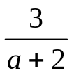）÷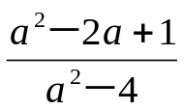，其中a=0
2. 解方程：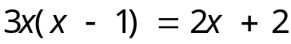
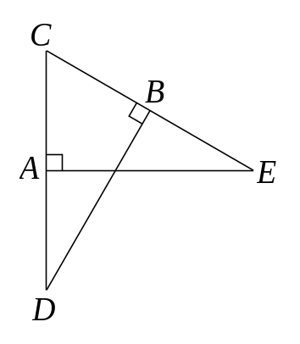
3. 如图，A，B分别为CD，CE的中点，AE⊥CD于点A，BD⊥CE于点B．求∠AEC的度数．

答案和评分标准：
选择题（选对得５分，选错不得分）
1.B 2.A 3.D 4.C 5.C 6.B 7.A 8.D
二、填空题（答对得５分，答错不得分）
1.
2.
3.
4.
5.
6.
三、解答题
１. 解：原式=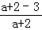÷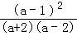―――――――――2分
=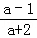 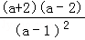―――――――2分
=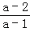 ―――――――――――4分
当a=0时，原式==2 ――――――――2分
解： ―――――――-------2分
（3x+1）（x﹣2）=0 (或者用公式法)―――――4分
3x+1=0或x﹣2=0 ―――――――――――― ２分
解得，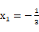， ―――――――――2分
3. 解：连接DE． -----------------------------------------2分
∵A，B分别为CD，CE的中点，
AE⊥CD于点A，BD⊥CE于点B，
∴CD=CE=DE，
∴△CDE为等边三角形． ---------------------4分
∴∠C=60°．
∴∠AEC=90°－∠C=30°． ------------------4分
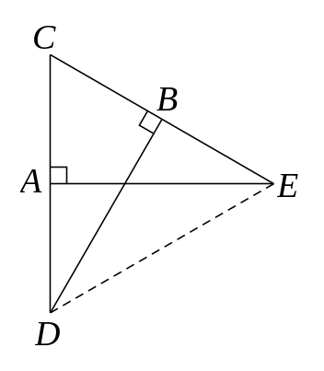

第二部分：语文

中职升高职单招语文考试题A
一、单选题（共15小题，每题3分，共45分）
1．下列词语中划线字的注音完全正确的一项是（ ）
A. 褴褛（lǔ） 栖息（qī） 韬光养晦（tāo）
B. 娴熟（xián） 休憩（qì） 揠苗助长（yà）
C. 恐吓（hè） 对峙（chì） 义愤填膺（yīng）
D. 秀颀（qí） 隘口（yì） 锲而不舍（qiè）
2.下列词语没有错别字的一项是（ ）
A.震慑 狼藉 按步就班 司空见惯
B.蜕变 挑衅 记忆尤新 眼花缭乱
C.漫骂 憔悴 凶神恶煞 一泻千里
D.恍惚 矜持 金碧辉煌 措手不及
3.依次填入下列各句横线上的词语，最恰当的一组是（ ）
①如果没有 过人生的酸甜苦辣，又怎么能真正懂得长辈们创业的艰难呢？
②硚口区公安分局接到群众举报后，对群众反映的情况极其重视，当即成立专案组立案 。
③尊敬、 、关心老人，是中华民族的传统美德。
A.体味 侦查 爱戴 B.体验 侦察 爱戴
C.体验 侦察 爱护 D.体味 侦查 爱护
4.下列句子中，加线成语运用正确的一项是（ ）
A.长沙以“湘江新区”获批国家级新区为契机，提质大河西生态文明建设，让自然景观惟妙惟肖。
B.个别同学对他这次考试取得的进步表示怀疑，他却忍辱负重，依然刻苦学习。
C.人生，总会有不期而遇的温暖和生生不息的希望。
D.“胡瑗读书节”活动中，语文名师就如何有效阅读的话题说长道短，同学们深感受益匪浅。
5.下列各句中，没有语病的一项是（ ）
A．为了防止酒驾事件不再发生，眉山市加大了巡查整治力度。
B．学校开展地震安全常识教育活动，可以增强同学们的安全自我保护。
C．完善食品安全法规，规范食品安全监管机制，提高人们的食品安全意识，已经到了迫在眉睫的地步了。
D．学生能够熟练而规范地书写正楷字，是衡量学生是否达到《语文课程标准》对汉字书写的要求。
6.下列句中加点的成语使用恰当的一项是（ ）
A.他在大会上的即兴讲话逻辑严密、语无伦次，博得了与会专家的一致好评。
B．正因为他具有海誓山盟的崇高理想，才在工作中取得了出色的成就。
C．它们发现自己陷入了峰回路转的绝境，一片惊慌，胡乱蹦跳。
D．学生的学习水平是参差不齐的，因此教师的教学要尽可能做到因材施教
7. 下列各项中，标点符号的使用有误的一项是（ ）
A. 忧郁的日子里须要镇静：相信吧，快乐的日子将会来临。
B. 他转身朝着黑板，拿起一支粉笔，使出全身的力量，写出了几个大字：“法兰西万岁！”
C. 现在我明白了，镇上那些老年人为什么来坐在教室里？
D. 土地是我的母亲，我的每一寸皮肤，都有着土粒；我的手掌一接近土地，心就变得平静。
8.对下列公益广告运用的 修辞方法理解不正确的是：（ ）
A．说好普通话，走遍神州都不怕。（"推广普通话"公益广告）夸张
B．别踩，我怕疼。（"爱护草坪"公益广告）拟人
C．为何血浓于水？因为爱在其中。（"无偿献血"公益广告）设问
D．欲望就像气球，极度膨胀的结局只有一个--自我毁灭。（"反腐倡廉"公益广告）比喻
9.《雨巷》写于1927年夏天，它的作者是（ ）
A.徐志摩 B.戴望舒
C.艾青 D.席慕容
10.《窦娥冤》是我国元代著名戏曲家（ ）的代表作之一，写的是青年妇女窦娥的冤案。
A.关汉卿 B.马致远
C.白朴 D.郑光祖
11.《鸿门宴》是刘邦、项羽在推翻秦王朝后为争夺天下首次展开的政治斗争，选自（ ）
A.《论语》 B.《史记》
C.《资治通鉴》 D.《汉书》
12.《念奴娇·赤壁怀古》是宋词当中（ ）派的典型代表。
A.现实派 B.浪漫派
C.婉约派 D.豪放派
13．下列对诗的理解不恰当的一项是（ ）
凉州词 王之涣
黄河远上白云间，一片孤城万仞山。
羌笛何须怨杨柳，春风不度玉门关。
A. 诗歌前两句以远川高山衬托“孤城”，描绘出边地的雄阔苍凉之景。
B. “杨柳”是双关语，既指音乐的曲调，又指现实中的杨柳树。
C. 诗歌用“何须”二字，由边地图景描绘转入情感抒发。
D. 全诗极写戍边者不得还乡的怨情，情绪消极悲切。
14．翦伯赞的《内蒙访古》是一篇（ ）体裁的文章。
A．记叙类 B.散文 C．议论文 D．纪传
15．《过秦论》的作者是西汉的政论家、文学家（ ）
A．司马迁 B．孟子 C．贾谊 D．班固
二、填空题（每空3分，共45分）
1．被誉为“史家之绝唱，无韵之离骚”的作品是 体史书《 》，作者是 。
2． ， 相逢何必曾相识
3．人生如梦， 。
4．锲而不舍， 。
5．中国第一部诗歌总集是 《 》，内容上分为 、 、颂三部分。
6.天生我材必有用， 。
7.《雷雨》的作者是 ,原名 。
8.叶子出水很高，像 的舞女的裙。
9.孔雀东南飞， 。
10.天生我才必有用， 。
三、应用文写作。（15分）
校学生会将于9月15号下午两点，在三楼大会议室，组织一次全校班长会议，重点对学校的各项规章制度进行培训。请你代校学生会拟一个班长会议通知。成文日期为9月12日。
要求:① 200字左右； ②行文中不得涉及具体的人名和校名。
四、 请以“几分 在心头”为题目,写一篇文章。 (45分)
要求:①先将题目补充完整,题目横线处可以填写:“感动” “思念” “豪迈” “忧伤” “酸涩”„„ 然后作文；②你可以大胆选择你最能驾驭的文体,写你最熟悉的内容,表达你的真情实感；700字左右。

中职升高职单招语文考试题B
一、单选题（共15小题，每题3分，共45分）
1.下列词语中加点字的读音全都正确的一组是（ ）
A.皱纹(zhòu) 砧板(zhān） 慰藉(jiè) 阴谋篡位(cuàn)
B.追溯(sù) 横亘(gèn) 埋怨(mái) 姗姗来迟(shān)
C.扒手(pá) 泊位(pó) 醴酪(lào) 瓜熟蒂落(dì)
D.谚语(yàn) 酝酿(niàng) 陨石(yǔn) 孜孜不倦(zī)
2.下列词语中书写没有错误的一组是（ ）
A.街坊 嗫嚅 安分守己 笔走龙蛇
B.窈窕 轮廓 奉公守法 慢不经心
C.烦躁 啃噬 弊帚自珍 安土重迁
D.停泊 蹲伏 理直气壮 步步为赢
3.依次填入下列句子横线处的词语，正确的一项是（ ）
（1）春天来了，天气 变暖，冰雪开始融化，树枝上也绽出了嫩芽。
（2）我和同行的人谈起这件事，大家的 并不十分强烈。
（3）这篇文章段落之间 自然，前后相互照应，结构十分严谨。
A．逐步 反映 过度 B．逐渐 反应 过渡
C．逐步 反应 过渡 D．逐渐 反映 过度
4.下列各项中，标点符号的使用有误的一项是（ ）
A. 忧郁的日子里须要镇静：相信吧，快乐的日子将会来临。
B. 他转身朝着黑板，拿起一支粉笔，使出全身的力量，写出了几个大字：“法兰西万岁！”
C. 现在我明白了，镇上那些老年人为什么来坐在教室里？
D. 土地是我的母亲，我的每一寸皮肤，都有着土粒；我的手掌一接近土地，心就变得平静。
5. （《 》）是汉乐府中最有名的诗篇，我国文学史上第一部长篇叙事诗，与北朝的《木兰诗》并称“乐府双璧”。
A.《关雎》 B.《琵琶行》
C.《雨巷》 D.《孔雀东南飞》
6. 《荷塘月色》写于1927年7月，它的作者是（ ）
A.徐志摩 B.朱自清
C.艾青 D.席慕容
7. 下列对诗的理解不恰当的一项是（ ）
凉州词 王之涣
黄河远上白云间，一片孤城万仞山。
羌笛何须怨杨柳，春风不度玉门关。
A. 诗歌前两句以远川高山衬托“孤城”，描绘出边地的雄阔苍凉之景。
B. “杨柳”是双关语，既指音乐的曲调，又指现实中的杨柳树。
C. 诗歌用“何须”二字，由边地图景描绘转入情感抒发。
D. 全诗极写戍边者不得还乡的怨情，情绪消极悲切。
8.下列各句中不是比喻句的一项( )
A．远看山顶的谷子丛密挺立，宛如人头上的怒发。
B．我看得呆了，我仿佛看见了民族的精神化身而为他们两个。
C．一个荷枪的战士，面向着东方，严肃地站在那里，犹如雕像一般。
D．全淀的芦苇收割，垛起垛来，在白洋淀周围的广场上，就成了一条苇子的长城。
9.下列句中加点的成语使用恰当的一项是（ ）
A.他在大会上的即兴讲话逻辑严密、语无伦次，博得了与会专家的一致好评。
B.正因为他具有海誓山盟的崇高理想，才在工作中取得了出色的成就。
C.它们发现自己陷入了峰回路转的绝境，一片惊慌，胡乱蹦跳。
D.学生的学习水平是参差不齐的，因此教师的教学要尽可能做到因材施教
10.下列句子没有语病的一项是（ ）
A.国家、社会、家庭依法保障适龄儿童接受义务教育。
B.《标准汉语》的主要对象是为英语国家中国留学生子女及汉语爱好者编写的一套汉语学习资料。
C.这次丰富多彩的活动，使我们明白了许多做人的道理。
D.在信息时代，一个人是否具有快速阅读、捕捉有效信息决定着一个人成就的大小。
11.对下列句子所使用的修辞方法，判断不正确的一项是（ ）
A.“轻轻的我走了，正如我轻轻的来”是徐志摩《再别康桥》中的诗句。（引用）
B.没有阳光的普照就没有大地的温暖；没有雨露的滋润就没有五谷的丰登；没有风雨的洗礼就没有彩虹的绚丽。（排比）
C.他连忙转过身去，像很伤心的样子。（比喻）
D.岁月就在孤独地行走中慢慢流逝，我们终于被感动。（拟人）
12.柳永的《雨霖铃》是宋代（ ）词派的典型代表。
A.现实派 B.浪漫派
C.婉约派 D.豪放派
13.《边城》是（ ）的中篇小说，讲述了女主人公翠翠哀婉、凄楚的爱情故事。
A.沈从文 B.鲁迅
C.史铁生 D.王蒙
14．对下列句子中加点词的解释，正确的一项是（ ）
A、始速祸焉 速：快速地 B、赵尝五战于秦 尝：尝试
C、则胜负之数 数：数字 D、洎牧以谗诛，邯郸为郡 洎：及，等到
15.下列句子加点的字是使动用法的一项是（ ）
A、后秦击赵者再，李牧连却之 B、能守其土，义不赂秦
C、以事秦之心礼天下之奇才 D、日削月割，以趋于亡
二、填空题（每空3分，共45分）
1.《雷雨》的作者是 ，原名 。
2. ，千金散尽还复来。
3. ，美人之贻
4. 和司马相如并称为“文章西汉两司马”。
5.诗歌《致橡树》的作者是 。
6.血溅白练、六月飞雪、亢旱三年都出现在我国元代著名戏曲家关汉卿的著名作品 中。
7.“大江东去， ， 千古风流人物”出自苏轼的《 》。
8.君子坦荡荡， 。
9.《林教头风雪山神庙》课文节选自（ ），作者是（ ）。
10.中国第一部诗歌总集是 《 》，内容上分为 、 、颂三部分。
三、应用文写作。（15分）
朝霞文具商店给某希望小学捐献了一批文具，请代表该学校给商店写一封感谢信。要求:200字左右；严格遵守书信的写作格式。

四、读材料写作。（45分）

有一个青年要往墙上钉一个钉子。要钉的时候，他发现墙面太高，需要找一条凳子站上去。找了凳子，他发现凳子坏了，需要修一下。他找了锯子，发现锯子钝了，需要找锉磨快锯子，他又去买锉……临近中午的时候，有人发现他在操场上打篮球。需要钉的那个钉子，连同锤子锯子一起，仍然放在需要修理的凳子上。
读了这则材料，你可能有自己的感悟，也可能有类似的经历；你也可能对类似的人和事有过见闻。请你根据自己的感悟或经历或见闻，写一篇文章。
要求：⑴立意自定。⑵文体自选。⑶题目自拟。⑷）不少于600字。

中职升高职单招语文考试题C
一、单选题（共15小题，每题3分，共45分）
1.下列词语中加点的字，读音有误的一项是（ ）
A.惬（qiè）意 寒暄(xuān) 停滞(zhì) 皮开肉绽(zhàn)
B.菁(jīng)华 蹒(pán)跚 纤(qiān)维 藏污纳垢(gòu)
C.琐屑 (xiè) 婆娑(suō) 停泊(bó) 喟(kuì)然长叹
D.折(zhē)腾 桎梏(gù) 陡(dǒu)峭 自怨自艾(yì)
2.下列各组词语中，没有错别字的一项是（ ）
A.邂逅 奚落 别出新裁 苦思冥想
B.惦记 简练 错宗复杂 发号施令
C.花蕊 酝酿 眼急手快 偃旗息鼓
D.打烊 契约 出神入化 老态龙肿
3.依次填入下列句口横线处的词语，全部正确的一项是（ ）
①“诗是不可译的，中国古典诗歌更是不可译的。”爱好古典诗歌的中国人，包括不少作家、学者、翻译家常常如是说，语气中带着七分 三分遗憾。
②科学技术与人类意识发展上的失衡，导致媒介在被过度使用的过程中有时会脱离人的 。
③鲁迅先生所处的是严寒的冬天，但他心中却怀念和 着满含春意的江南故乡的原野。
A.自豪 掌控 向往 B.自傲 掌控 憧憬
C.自傲 控制 向往 D.自豪 控制 憧憬
4.下列句子中划线的成语使用恰当的一项是（ )
A．这么多树根在大地里面触类旁通，吸收着大地母亲给予的食粮的供养。
B．庆祝“六一”的晚会上，俩小朋友模仿的小品让我们都忍俊不禁地开怀大笑。
C．鸟儿将巢安在繁花嫩叶当中，高兴起来了，拉帮结派地卖弄清脆的喉咙。
D．“正确答案只有一个”这种思维模式，在我们头脑中已不知不觉地根深蒂固。
5. 依次填入下列横线的关联词，恰当的一项是（ ）
烟枪和烟灯， 形式和印度，波斯，阿剌伯的烟具都不同，确可以算是一种国粹， 背着周游世界，一定会有人看， 我想，除了送一点进博物馆之外，其余的是大可以毁掉的了。
A.因为 或者 或者 所以 B.只有 虽然 倘使 但
C.只有 才能 如果 但 D.因为 还是 倘使 所以
6. 《我爱这土地》写于1938年11月，它的作者是（ ）
A.徐志摩 B.戴望舒 C.艾青 D.席慕容
7. 《窦娥冤》是我国元代著名戏曲家（ ）的代表作之一，写的是青年妇女窦娥的冤案。
A.关汉卿 B.马致远 C.白朴 D.郑光祖
8. 柳永的《雨霖铃》是宋代（ ）词派的典型代表。
A.现实派 B.浪漫派 C.婉约派 D.豪放派
9.下列各句中不是比喻句的一项( )
A．远看山顶的谷子丛密挺立，宛如人头上的怒发。
B．我看得呆了，我仿佛看见了民族的精神化身而为他们两个。
C．一个荷枪的战士，面向着东方，严肃地站在那里，犹如雕像一般。
D.全淀的芦苇收割，垛起垛来，在白洋淀周围的广场上，就成了一条苇子的长城。
10.下列各句中，没有语病的一项是（ ）
A．为了防止酒驾事件不再发生，眉山市加大了巡查整治力度。
B．学校开展地震安全常识教育活动，可以增强同学们的安全自我保护。
C．完善食品安全法规，规范食品安全监管机制，提高人们的食品安全意识，已经到了迫在眉睫的地步了。
D．学生能够熟练而规范地书写正楷字，是衡量学生是否达到《语文课程标准》对汉字书写的要求。
11.对下面这首诗的赏析不恰当的一项是 （ ）
出 塞
王昌龄
秦时明月汉时关，万里长征人未还。
但使龙城飞将在，不教胡马度阴山。
A.“秦时明月汉时关＂应理解为＂秦代的明月及汉代的边塞”。
B.“万里长征人未还”写出了秦汉以来世使代代征夫的共同悲剧。
C.三、四句道出世世代代人们的共同愿望。
D.全诗的情调悲壮高昂。
12.《林黛玉进贾府》节选自（ ）的我国四大名著之一《红楼梦》。
A.曹雪芹 B.施耐庵 C.吴承恩 D.关汉卿
13.美国作家海明威的（ ）讲述了孤单的老人在无边的大海里进行了一场人与自然搏斗、人与命运抗争的故事。
A.《一个人的遭遇》 B.《老人与海》 C.《雨伞》 D.《红与黑》
14.《鸿门宴》中表现出的项羽的性格特点是（ ）
A善于应变 机灵刁钻 B轻敌自大 优柔寡断
C老谋深算 足智多谋 D勇猛豪爽 心直口快
15.下面的句式与其他三个句式类型不同的是（ ）
A．不者，若属皆且为所虏！ B．客何为者？
C．籍何以至此？ D．今日之事何如？
二、填空题（每空3分，共45分）
1. 被誉为“史家之绝唱，无韵之离骚”的作品是 体史书《 》，作者是 。
2.别有幽愁暗恨生， 。 ( 白居易《琵琶行》)
3.是故无贵无贱，无长无少，___________，师之所存也 。（韩愈《师说》）
4. ，术业有专攻。
5.“大江东去， ， 千古风流人物”出自苏轼的《 》。
6.《雷雨》的作者是 。
7.中国第一部诗歌总集是 《 》，内容上分为 、 、颂三部分。
8.诗歌《致橡树》的作者是 。
9.《雨霖铃》是 的作品，宋词 派的代表作品。
三、应用文写作。（15分）

曙光职高决定于2018年12月30日下午2：30在学校运动场上组织“庆元旦，迎新年”的猜谜比赛，请你以曙光职高学生会的名义拟写一份比赛通知。

四、读材料写作。（45分）

爱是沙漠中的一滴清露，滋润你干涸的心田；爱是冬日里的一抹暖阳，温暖你的心窝；爱是大海里的一束航标，指引你前进的方向……。爱可以是简单的叮咛，热情的开导，可以是一杯芬芳的热茶，一个浅浅的微笑……。
请以“这也是一种爱”为题目，写一篇600字左右的记叙文。

中职升高职单招语文考试题A答案

一、单选题（每题3分，共45分）

1 | 2 | 3 | 4 | 5 | 6 | 7 | 8 | 9 | 10
B | D | C | C | C | D | A | A | B | A
11 | 12 | 13 | 14 | 15
B | D | D | B | C

二、填空题（每空3分，共45分）
1.被誉为“史家之绝唱，无韵之离骚”的作品是 纪传体 体史书《 史记 》，作者是司马迁。
2． 同是天涯沦落人 ， 相逢何必曾相识
3．人生如梦， 一樽还酹江月 。
4．锲而不舍， 金石可镂 。
5．中国第一部诗歌总集是 《 诗经 》，内容上分为 风 、雅 、颂三部分。
6.天生我材必有用， 千金散尽还复来 。
7.《雷雨》的作者是 曹禺 ，原名 万家宝 。
8.叶子出水很高，像 亭亭 的舞女的裙。
9.孔雀东南飞， 五里一徘徊 。
10.天生我才必有用， 千金散尽还复来 。

三、应用文写作（15分）
略
四、写作 （45分）
略
中职升高职单招语文考试题B答案

- 单选题（每题3分，共45分）

1 | 2 | 3 | 4 | 5 | 6 | 7 | 8 | 9 | 10
D | A | B | A | D | B | D | B | D | C
11 | 12 | 13 | 14 | 15
C | C | A | D | A

- 填空题（每空3分，共45分）
1.曹禺 万家宝
2.天生我材必有用
3.匪女之为美
4.司马迁
5.舒婷
6.《窦娥冤》
7. 浪淘尽 《念奴娇.赤壁怀古》
8.小人长戚戚
9.《水浒传》 施耐庵
10.《诗经》 风、雅

三、应用文写作（15分）
略
四、写作（45分）
略

中职升高职单招语文考试题C答案
一、单选题（每题3分，共45分）

1 | 2 | 3 | 4 | 5 | 6 | 7 | 8 | 9 | 10
B | A | A | D | B | C | A | C | B | C
11 | 12 | 13 | 14 | 15
C | A | B | B | A

二、填空题（每空3分，共45分）
1.被誉为“史家之绝唱，无韵之离骚”的作品是 纪传体 体史书《 史记 》，作者是司马迁 。
2.别有幽愁暗恨生，_____此时无声胜有声_ __。 ( 白居易《琵琶行》)
3.是故无贵无贱，无长无少，__道之所存__，师之所存也 。（韩愈《师说》）
4. 闻道有先后 ，术业有专攻。
5.“大江东去， 浪淘尽 ， 千古风流人物”出自苏轼的《 念奴娇.赤壁怀古 》。
6.《雷雨》的作者是 曹禺 。
7.中国第一部诗歌总集是 《 诗经 》，内容上分为 风 、雅 、颂三部分。
8.诗歌《致橡树》的作者是 舒婷 。
9.《雨霖铃》是 柳永 的作品，宋词 婉约 派的代表作品。
三、应用文写作（15分）
略
四、写作（45分）

第三部分英语
渤海船舶职业学院单招试题1（英语）

一、单项选择(本题有30小题，每小题1分，共30分)
请从A、B、C、D四个选项中选出可以填入空白处的最佳选项。
1._____ her way home, Amy helped a child find his mother.
A At B In C By D On
2. —What are you going to be when you grow up?
— ______teacher like you.
A. A B. An C. The D. /
3 —Is your brother running in the park?
—No,______ is sitting under the tree.
- she B. his C. her D. he
4. My sister is ________. She likes making friends with others.
A. shy B. quiet C. athletic D. outgoing
5. —_______are you talking about?
— The Voice of China—the most popular TV show last year.
A What B. Whom C. How D. Where
6.He is gonging to be a scientist when he ___ up.
A grows B will grow C is going to grow D grew
7.You’ll be late for school____ you don’t hurry up.
A or B as C if D until
- —-When were you born, Jack?
—- ________June 10,1997.
A. in B. on C. at D. for
9. Don’t ______ so often. It’s bad for your health.
A. get up B. stay up C. look up D. come up
10.Mary, put on your coat, ________you’ll catch a cold.
A. and B. or C. so D. but
11.— Hello, May I speak to Linda, please?
—Sorry, I’m afraid you have the wrong________.
A. name B. way C. number D. telephone
12. _______nice the ice cream looks! I can’t wait to taste it.
A . How a B. How C. What a D. What
13.—I wonder if the reporter will come to our school this weekend.
—If he________, we will be excited.
A. come B. comes C. will come D. came
14.Tom has been in the factory____ he left school.
A when B since C as soon as D whether
15.The nurse doesn’t feel well today,__she still works very hard.
A but B and C or D when
16.__ my mother __ my sister watches TV plays these days.
A Either ,or B Both,and C Neither, or D Neither, nor
17.He walked___ fast for us__ catch up with.
A so,that B such that C enough,to D too,to
18.---___we make it half past seven?---What about __ it a little earlier?
A Shall,making B Shall, to make C Will, making D Will, to make
19.The price of this computer is the ___ of the three.
A smallest B biggest C highest D tallest
20.My aunt forget____.
A where she first met John B where did she first meet John
C where she first meets John D where does she first meet John
21.My grandma didn’t go to sleep ___ I got back home.
A where B until C as soon as D while
22.---What else do you want? ---___ else.I think I have got everything ready.
A Something B Nothing C Anything D Everything
23.Your classroom is so dirty. Everyone should keep it ___.
A dry B open C clesn D quiet
24.I ____ to Canada twice. It’s so beautiful.
A won’t go B have gone C don’t go D have been
25.China is nery ___ the Great Wall and pandas.
A famous as B famous for C ready to D ready for
26.That woman has a bag in her right hand. What’s in her ___ hand?
A another B other C one D the other
27.If you don’t go to the meeting tomorrow,___.
A he will,too B he won’t, either C he does,too D he doesn’t,either
28.She didn’t know ______ to express her ideas in English clearly in public.
- which B. why C. what D. how
29. Peter often forgets ________ his English book.
A. to bring B. bring C. brought D. bringing
30.He is crying. Do you know what ________to him just now?
A. happen B. was happen C. was happened D. happened

二、完形填空(本题有15小题，每小题1分，共15分)
请从A、B、C、D四个选项中选出最佳答案。
The manager of a small building company was very surprised to get a bill for two white mice one of his workmen had bought. He 31 for the workman and asked him 32 he had the bill send to the company.
"Well ,"the workman answered, "you 33 the house we were repairing in New-bridge, don't you? One of the things we had to 34 there was to put 35 some new electric wiring (线路). Well, in one place we had to pass some wires 36 a pipe thirty feet long and about an inch 37 which was built into stone and had four big bends (弯) in it. None of us could think how to do this until I had a good 38 . I went to a shop and 39 two white mice, one of them male and the other female. Then I 40 a thread (线) to the body of the male mouse and put it into the pipe at one end, 41 Bill held the female mouse at the other end and 42 her gently to make her squeak (吱吱的 ). When the male mouse heard the female mouse's squeaks, he rushed along the pipe to help her. I 43 he was a gentleman even though he was only a mouse. Anyway, as he ran through this pipe, he pulled the 44 behind him. It was then quite 45 for us to tie the thread to the electric wires and pull them through the pipe."
The manager paid the bill for the white mice.
31. A. waited B. sent C. answered D. arranged
32. A. why B. whether C. how D. when
33. A. see B. mean C. enter D. remember
34. A. do B. repair C. buy D. work
35 A. into B. out C. in D. away
36. A. near B. through C. around D. onto
37. A. across B. short C. big D. small
38. A. idea B. thing C. way D. advice
39. A. saw B. bought C. caught D. exchanged
40. A. followed B. held C. tied D. passed
41. A. when B. but C. while D. so
42. A. put B. pressed C. took D. played
43. A. doubt B. remember C. suggest D. suppose
44. A. bends B. pipe C. female mouse D. thread
45. A. easy B. hard C. impossible D. unnecessary

三、阅读理解(本题有20小题，每小题2分，共40分)
请从A、B、C、D四个选项中选出最佳答案。
A
Sunny English Club
For students
16:00 – 18:00 Every Saturday
200 Yuan a month
9 Zhou Yu Street
Tel: 3785290
Foreign teachers, English songs and films and more!
Health Centre
9:00—17:30
16 Yong Le Street
Tel: 3801451
Free examinations for those over 70
Give you good advice to keep healthy!
OceanMuseum
9:00—17:00 From Thursday to Sunday
Ticket: 50 yuan
132 Xue Yuan Street
Tel: 5439871
Show you a full picture of sea lives!
46. Sunny English Club is for ______ .
A. nurses B. policemen C. businessmen D. students
47. You will pay _______ if you want to stay in the English club for half a year.
A. 300 yuan B. 600 yuan C. 1200 yuan D. 2400 yuan
48. You can visit Ocean Museum _______ .
A. on Saturday B. on Wednesday C. on Monday D. anytime
49. One can get free examinations in Health Centre if he is _______ .
A. 9 B. 17 C. 67 D. 73
50. If you are interested in the life of fish, you should go to ______ .
A. Health Centre B. Ocean Museum
C. Sunny English Club D. 16 Yong Le Street
B
Life is speeding up (加速). Everyone is getting unwell.
This may sound like something someone would say today. But in fact, an unknown person who lived in Rome in AD (公元) 53 wrote it.
We all love new inventions. They are exciting , amazing and can even change our lives.But have all these developments really improved the quality (品质) of our lives?
Picture this: you’re rushing to finish your homework on the computer. Your mobile phone rings, a QQ message from your friend appears on the screen, the noise from the television is getting louder and louder. Suddenly the computer goes blank and lose all your work. Now you have to stay up all night to get it done. How happy do you feel?
Inventions have sped up our lives so much that we often live feeling stressed (有压力的) and tired. Why do you think people who live far away from noisy cities, who have no telephones, no car, not even any electricity often seem to be happier? Perhaps because they live simpler lives.
One family in the UK went “back in time” to see what life was like without all the inventions we have today. The grandparents , with their daughter and grandsons Benjamin, 10 and Thomas, 7, spent nine weeks in a 1940s house. They had no washing machine, microwave, computer or mobile phones.
The grandmother, Lyn, said, “The more things you have, the more difficult life becomes.” The boys said they fought less. Probably, they said, because there was less to fight over, such as their computer . Benjamin also noticed that his grandmother had changed from being a “trendy (时髦的), beer-drinking granny, to one who cooked things”.
51. The writer uses the quote (引用) at the beginning of the story to _________.
A. tell us a truth about our life
B. tell us what life was like long time ago
C. point our what causes such a thing to happen
D. point out that you experience some big problems and they may be the same
52. In the passage the writer describes a picture to show that new inventions ____.
A. have speeded up our lives
B. have improve the quality of our lives
C. may make people feel very happy
D. may bring people some trouble
53. The family chose to spend some time in a 1940s house because _______.
A. they loved to live simple lives
B. they wanted to know how people lived without modern inventions
C. they were troubled by modern inventions
D. living in a different time would be a lot of fun for them
54. According to the passage, which is NOT right?
A. People who live far away from noisy cities often seem to be happier.
B. An unknown Roman was sure that the quality of life would get better.
C. The family had some changes when they lived in a 1940s house.
D. With the improvement of our lives, we often feel stressed and tired
55. The passage is mainly about_______.
A. problems with technology
B. improvement of our lives with technology
C. changes happening to technology
D. the importance of technology
C
Editor’s note: do you care about the environment (环境)? Have you ever wanted to help protect it ? Well read on, as this month we’re going to hear from overseas teens about what they do to help the environment.
I can’t remember when I started collecting litter(垃圾). But it was when I got tired of seeing litter near my home and realized that no one else was going to pick it up.
I live close to a forest in Ohio, America. I can walk there in three minutes!
I used to love going there to play with my dog. But one day there was so much litter there that I became very unhappy. I decided I had to clean up the forest. I wanted to feel happy going there again.
I made my first trip to clean the forest that afternoon. I took a big black rubbish bag with me. Ten minutes after starting to pick up litter, my bag was full! It had cans, bottles, broken glass and newspapers in it.
Since that first trip three years ago. I’ve gone to the forest four times a year to pick up litter. I’m often there for three hours. It makes me feel great to do something for the environment.
After each trip, I look at all the litter I’ve found. If any of it is recyclable(可回收的), I keep it.I can’t understand why people drop litter. But I will keep picking it up until they stop dropping it.
I know I am only doing a small bit to help the earth, but I still think it is important.
56. When did the writer make the first trip to clean the forest?
A. When he was ten years old. B. Three years ago.
C. When he went to a forest. D. When he was playing with his dog.
57. What did he take when he went to the forest to pick up the litter?
A. A book B. A dog C. A black car D. big rubbish bag
58. What were not mentioned in this passage?
A. cans B. bottles C. broken glass D. old books
59. How many times has the writer gone to the forest a year to pick up litter?
A. Three times B. Four times C. two times D. Six times
60. Why did the writer start collecting litter?
A. To help the earth B. To make some money
C. To help other people D. To clean the forest
D
Subways are underground trains, which usually operate 24 hours a day. They are found in larger cities and usually run between the suburbs and the downtown area. Maps and schedules are available from the ticket office. If you take the subway often, you can save money by purchasing a monthly pass(月票).
City-operated buses run on various routes(线路)and are designed to be at certain places at certain times. Maps and schedules may be posted at certain stops, or they may be available at local banks, libraries, the student union, or from the bus drivers. Buses run mainly during the day. Fare is paid by exact change in coins, or by monthly passes。
Taxis are generally more expensive in the United States than in other countries. If you use a taxi, be sure you ask the amount of the fare before you agree to ride. The driver usually expects a tip(小费)of 15 percent of the fare.
61. According to the passage, subways as underground trains, which usually run_______.
A. within downtown areas B. away from city centers
C. in or outside big modern cities D. between suburbs and city centers
62. You can get the maps and schedules of the subways________.
A. at bus stations B. at local banks
C. in any bookstores D. from the ticket offices
63. From the passage we learn that________.
A. buses are always available in 24 hours
B. bus riders have to buy monthly passes
C. bus fare is paid by exact change in coins
D. buses are the best means of transportation
64. When you take a taxi, you’d better________.
A. buy a monthly pass B. ask about the fare first
C. agree on the amount of the tip D. pay by the exact change in coins
65. The passage mainly tells us about________.
A. the bus and train fares in the US B. the ways of paying taxi in the US
C. the public transportation in the US D. the advantage of subways in the US

四、书面表达(本题有1小题，共15分)
在每个人成长过程中都会有很多令你感激的人和感动的事，现班级要召开以“感恩”为主题的班会。请结合提示，以“Thank you,my_____”为题写一篇发言稿。
提示：1.Who do you want to thank?
2.Why do you want to thank him/her?
要求：1.句子通顺，语意连贯。
2.内容完整。
3.字数不少于80词
Thank you, my______

渤海船舶职业学院单招试题2（英语）

一、单项选择(本题有30小题，每小题1分，共30分)
请从A、B、C、D四个选项中选出可以填入空白处的最佳选项。
1.I can’t find my pen. Could you help ________?
A. me B. her C. him D. them
2. —When was this car made? It looks so old. —It was made _______1890.
A. on B. in C. at D. of
3. —Peter, would like to go shopping with me?
—I’d like to , _______ I have to finish my homework first.
A. and B. or C. but D. so
4. There _____ many roads to happiness. It all depends on whether you can find them.
A. is B. was C. are D. were
5.Our teacher often tells us ______enough sleep every day.
A.to have B.having C. have D. had
6. —_________you go swimming with me tomorrow?
—No, I can’t. It’s my father’s birthday.
A. Can B. May C. Need D. Must
7.—Doctor,________ do I have to take the medicine? —Three times a day.
A. how often B. how many C. how long D. how far
8. —Which subject do you like ___________, Chinese or English?
—English, of course.
A. well B. better C. best D. the best
9. I ______ the note to Jim as soon as school is over.
A. give B. am giving C. will give D. gave
10. ---Who is the girl in the picture ?
---Haha! It’s me! The picture ________ ten years ago.
A. takes B. took C. is taken D.was taken
11. A few days ago, Miss Li ________ a meeting with everyone interested in music.
A. holds B. held C. will hold D. was holding
12.Mrs White ________in France for a long time. She knows a lot about that country.
A.lived B. was living C. will live D. has lived
13. ---Sally, could you tell me_______ ? --- Next Friday.
A. when will we have the English party B. when did we have the English party
C. when we will have the English party D. When we had the English party
14---Would you please send ______best wishes to Joe? ---Yes, I’d love to.
A.I B. my C. me D. mine
15. ---_____are your twin sisters, John? ---They have been to the Great Wall.
A. Where B. How C. Why D. What
16. Ms Smith is careful enough to get ________ready before her trip.
A. something B. anything C. nothing D. everything
17. ---Do you often write____ your pen pals? ---Yes, I do.
A. for B. to C. at D. on
18. ---How are you feeling now?
--- I’m feeling much ______than before. Take me to the hospital, please.
A. bad B. worse C. worst D. the worst
19. Peter wants to be a scientist _______he grows up.
A. though B. if C. when D. after
20. Mike is good at high jump. He _____jump over 1.7 meters high.
A. can B. need C. must D. should
21. ---Sam, your brother _______in the next room. Don’t make a noise!
---All right. I’ll go and play outside.
A. sleeps B. slept C. will sleep D. is sleeping
22. Tom _______in New York since he went abroad two years ago.
A. lived B. will live C. was living D. has lived
23. Everyone will put on weight if he _____too much each meal.
A. will eat B. has eaten C. eats D. ate
24. ---I’m sorry to keep you ___for a long time.
---It doesn’t matter. I’ve just arrived.
A. to wait B. waiting C. waited D. wait
25. Susan’s money ______in the street the day before yesterday.
A. was stolen B. is stolen C. will steal D. has stolen
26. ---Do you know ____________a volleyball match next Monday?
---Sorry, I don’t know. Let’s go and ask our monitor.
A. whether we will have B. whether we have
C. whether will we have D. whether do we have
27.English is ________ useful language in ________ world.
A. an; the B. a; the C. /; the D. the, a
28. Most students like the teachers ________ understand them well.
A. who B. whom C. which D how
29. If he ______ go to college, he will have to work.
A. won’t B. isn’t C. doesn’t D didn’t
30. My sister is old enough to dress______now.
A. She B. herself C. her D his

- 完形填空(本题有15小题，每小题1分，共15分)
请从A、B、C、D四个选项中选出最佳答案。
A little boy named Harry became very ill. He had to lie in bed all day, unable to move. He spent his days feeling 31 and blue.
There wasn’t much he could do except look out of the 32 . Time passed, and his illness frustrated him. Until one day he saw a strange 33 in the window. It was a penguin eating a sausage sandwich. The penguin got in 34 the open window, and said “good afternoon” to Harry, turned around, and _35 quickly.
Of course, Harry was very 36 . He was still trying to work out what had happened. Outside his window he saw a monkey busy blowing up a balloon. At first Harry asked himself 37 that could possibly be, but after a while, as more and more crazy-looking 38 appeared outside the window, he couldn’t help 39 and found it hard to stop.
An elephant jumped on a stone, or a dog wore a pair of glasses and acted in a 40 way. The little boy didn’t tell anyone about this. Those strange characters ended up putting joy back in his heart, and in his body. Before long, his health had 41 so much that he was able to go back to school again.
There he told his classmates all that he had 42 . While he was talking to his best friend, he saw __43 coming out of his friend’s school bag. Harry asked his friend what it was, and he was so insistent (坚持) that 44 his friend had to show him what was in the bag.
There, inside, were all the things that his best friend had been using to try to 45 the little boy!
And from that day on, Harry always did his best to make sure that no one felt sad and alone.
31. A. happy B. sad C. excited D. cool
32. A. roof B. hole C. window D. wall
33. A. photo B. painting C. sign D. shape
34. A. above B. below C. over D. through
35. A. left B. slept C. flew D. drove
36. A. annoyed B. surprised C. bored D. tired
37. A. what B. which C. when D. where
38. A. people B. students C. children D. characters
39. A. crying B. laughing C. running D. coughing
40. A. funny B. rude C. dull D. strict
41. A. grown B. improved C. increased D. developed
42. A. acted B. heard C. experienced D. dreamed
43. A. something B. anything C. nothing D. everything
44. A. quickly B. suddenly C. immediately D. finally
45. A. cheer up B. give up C. make up D. put up

三、阅读理解(本题有20小题，每小题2分，共40分)
请从A、B、C、D四个选项中选出最佳答案。
A
Saturday, March 24th
We have arrived in the hot, wet city of Bangkok. This is our first trip to Thailand（泰国）. All the different smells make us want to try the food. We are going to eat something special for dinner tonight. The hotel we are staying in is cheap, and very clean. We plan to stay here for a few days, visit some places in the city, and then travel to Chiang Mai in the North.
Tuesday, March 27th
Bangkok is wonderful and surprising. The places are interesting. We visited the famous market which was on water, and saw a lot of fruits and vegetables. Everything is so colorful, and we have taken hundreds of photos already! Later today we will leave for Chiang Mai. We will take the train north, stay in Chiang Mai for two days, and then catch a bus to Chiang Rai.
Friday, March 30th
Our trip to Chiang Rai was long and boring. We visited a small village in the mountains. The village people here love the quiet life—no computers or phones. They are the kindest people I have ever met. They always smile and say“hello”. Kathy and I can only speak a few words of Thai, so smiling is the best way to show our kindness. I feel good here and hope to be able to come back next year.
46. The diaries above show the writer’s __________________ days in Thailand.
A. 3 B. 7 C. 15 D. 9
47. It seems that visitors __________________ in Bangkok.
A. often feel hungry B. can’t take any photos
C. can have a good time D. often like food
48. Which of the following is TRUE?
A. Chiang Mai is a beautiful city in the south of Thailand.
B. The writer left Chiang Mai for Chiang Rai by bus.
C. The writer is traveling alone in Thailand.
D. The village people don’t always smile.
49. The people in the village _______________________.
A. are friendly to others B. like to speak English
C. hope to live in the cities D.don’t love the quiet life
50. What is the best title（标题）for the whole diary?
A. My First Travel B. The Outside World
C. Traveling in Thailand D. The Quiet life
B
We live in the computer age. People use computers to do much of their work. But few people know how to look after them. Remember the following when you use your computer:
1. Keep your computer in a cool, dry room. Too much or too little heat（热）is bad for computers. Damp（潮湿）is also bad for them.
2. Do not let people smoke near your computer. Smoke of all kinds is very bad for many parts of a computer.
3. Do not ear or drink when you are near your computer. Pieces of food and a little water in the keyboard are also bad for a computer.
4. Keep your screen（屏幕）clean and do not have it too bright. They are bad for your eyes. Make sure the screen is not too far from or too near to your eyes. Some people use different glasses when they use a computer.
51. Computers can ____________ people to do a lot of work.
A. Help B. use C. make D.give
52. Few people know how to _________ their computers.
A. look for B. look at C. look after D.look up
53. A computer works well at a temperature（温度）of ____________.
A. －5℃ B. 0℃ C. 20℃ D.10℃
54. —Smoke isn’t good for many parts of a computer, is it?
—______________.
A. No, it isn’t B. Yes, it is C. Not at all D.Never mind
55. A dirty screen or a very bright screen is _________ for your eyes.
A. Good B. bad C. helpful D. useful
C
CThe world has many beautiful sounds. We can hear the songs of birds and the laugh of people. We can listen to cool music and news reports. And it is all because of our ears! They bring us a world of sounds.
But some people can’t hear any sound at all. Some are born deaf. Others can hear well in their childhood, but too many loud sounds hurt their ears later on.
Many people in China can’t hear ordinary sounds clearly. A large number of them are children. Most of them are born with good hearing. But six children out of every 1,000 have hearing problems when they are born. And if a child has hearing problems, he or she usually will also have learning problems at school.
A lot of things can cause hearing problems. For example, too much earwax is not good for our hearing. And noise louder than 85 decibels can hurt our ears and make us lose our hearing for a short time or even for ever.
Hearing is important for all of us. So we should do our best to give our ears special care. Don’t forget to do the following:
Try to stay away from places with too much noise. If you have to go, wear earplugs. A pair of good earplugs can cut the noise by 30 decibels.
When swimming , remember to put earplugs into your ears to stop water from getting in.
Never put anything sharp into your ears. If you think you have too much earwax, ask your mum or dad to help you clean it out.
Keep these things in mind! Then you won’t be saying “What” when you are older.
56. The underlined word “earwax” means ______ in Chinese.
A. 耳膜 B. 耳鸣 C. 耳垢 D. 耳疾
57. In the first paragraph , the writer wants to ________.
A. tell us many beautiful sounds. B. describe the use of ears.
C. explain the kinds of sounds. D. show the importance of ears.
58. Which of the following is NOT mentioned by the writer?
A. Hearing problems caused by diseases. B. People with hearing problems.
C. Ways to protect our ears. D. Danger of loud noise.
59. Hearing problems may be caused by ______.
A. a little earwax.
B. learning problems at school.
C. noise louder than 85 decibels.
D. earplugs that can only cut noise by 15 decibels.
60. The underlined sentence means _______.
A. when you get older, you know it’s not polite to ask “what”.
B. when you get older, you still have good hearing.
C. When you get older, you won’t ask question.
D. The older you are, the less questions you’ll have.
D
Many adults think that the decision to buy a computer is theirs. They are the world’s webmasters. But now, a US survey (调查) has found children are getting more and more interested in the Internet. The number of children using the Internet has grown to three times in the past three years.
Three years ago, the number of 2 to 17 years old children entering Webworld was eight million. Today, the number has inscreased to 25 million. By the year 2008, the number of children online is expected to be 42 million.
More and more children are using the Net because their parents use it. The survey showed that the number of parents using the Net has changed from 4.5 million to 16.4 million.
The survey found many other interesting facts:
Almost two-thirds of US families have home computers. Forty-six percent of all family members are hooked(沉迷于) on the Internet.
Girls are using the Net as much as boys.
In five years, schools will become the main gateways to the Internet for children.
61. By the year 2008, the number of children online will be ______ more than today.
A. 8 million B. 17 million C. 25 million D. 42 million
62. Why are more and more children using the Net now?
A. because they needn’t go to school any more.
B. Because they will have exams on the Net.
C. Because their parents often use the Net and affect() them.
D.Because their teachers give lessons on the Net all day.
63. What does the survey say on girls’ going online?
A. The girls go on line less than boys.
B. They spend a lot of time on the Net like boys.
C. They are weak in using the Net.
D. The girl only use the Net at school.
64. What’s the best title of the passage?
A. Adults Become the Owner of the Internet.
B. Children Lead the Internet.
C. How do Children Use the Net?
D. The Growing Number of People Entering Webworld.
65. Which of the following are about the survey on the Internet use?
1) More and more children are interested in the Internet.
2) Three-fourths of US families have home computers.
3) Forty-six percent of all family members are deep in the Internet.
4) Boys use the Net as much as girls.
5) Schools will become the main gateways to the Internet for children in five years.
A. 1) 2) 3) 4) B. 1) 2) 4) 5) C. 2) 3) 4) 5) D. 1) 3) 4) 5)

四、书面表达(本题有1小题，共15分)
根据中文和英文提示，写一封意思连贯、符合逻辑、不少于80词的回信。信的开头和结尾已给出，其词数不计入所完成的回信内。所给英文提示词语仅供试用。请不要写出你的校名和姓名。
假如你叫林涛，你将在暑假去美国纽约参加夏令营。你的美国笔友Tom通过邮件询问你夏令营的相关事宜。请根据他的问题写一封回复。
提示词语：three weeks, learn English, make friends, exciting
1.How long will you stay in New York?
2.What are you going to do in the camp?
3.What do you think of the camp?
To： Tom
From ： Lin Tao
Subject：My summer camp
Hi！Tom，
I’m glad to hear from you,
_________________________________________________________________________
Yours,
Lin Tao

渤海船舶职业学院单招试题3（英语）

一、单项选择(本题有30小题，每小题1分，共30分)
请从A、B、C、D四个选项中选出可以填入空白处的最佳选项。
1. We just need one of you for the game. ____ you ______your brother can join us.
A. Both; and B. Neither; nor C. Either; or D Between，and
2. —Oh, it was fantastic! Lily danced so well.
—Well, I think Kate danced ______than lily.
A. well B. better C. best D. more
3. —Who’s singing in the garden?
—It _______be Mr. Brown. He always practices singing at this time.
A. must B. can’t C. mustn’t D. can
4. — Could you tell me where he is? — Yes, he _____ to USA.
A. has gone B. has been C. went D. will go
5. —________do you read?—I read every day. I like reading very much.
A. How often B. How much C. How long D. How soon
6. —Excuse me, could you please tell me _______?
—Sure. It’s about ten minutes’ walk.
A. how long it takes to go to the zoo B. how far it is from here to the zoo
C. how far is it from here to the zoo D. how soon takes it to go to the zoo
7. Mum asked me, “________ do you like the book you read yesterday?”
A. Which B. What C. How D.Who
8. _________ hot weather it is! I feel terrible.
A. What B. What a C. How D.How a
9. — Don’t be late for class again, Nick.
—Sorry, I__________.
A. will B. can’t C. won’t D.can
10. —I don’ t think we can find a new day to work out the problem.
—But we’d better not ________.
A. end up B. hand up C. give up D. make up
11. He decided not to tell his parents that he was going home because he wanted to give them a _______.
A. gift B. note C. call D. surprise
12.---There is _______ interesting book on the teacher’s desk.
--Oh, ______ book is Wei Fang’s.
A. an; the B. the; the C. the; a D. a; the
13.---John. Father is not feeling well.
---I know. A doctor has been sent __. But he hasn’t turned __ yet.
A. for; up B. out’ up C. for; on D. out; on
14. Tom is weak in physics. He always feels _______ before he takes a physics test.
A. interested B. comfortable C. nervous D. proud
15. ---You should be ______ careful when you take the chemistry exam.
---I agree. In this way, I will make _______ mistakes.
A. more; less B. more; more C. more; fewer D. less; fewer
16. There is _____ wrong with this commputer. It doesn’t work well.
A. something B. anything C. everything D. nothing
17. When the students were playing games on the playground, Jim suddenly stopped___and began to cry, so we stopped _______ what was wrong with him.
A. to play; seeing B. playing; to see C. playing; seeing D. to play; to see
18. ---Which would you like, tea or coffee? --_______. I really don’t mind.
A. Either B. Neither C. Both D. Any
19. I wonder when they ________ for Beijing. I will go to the train station to see them off when they _______.
A. will leave; leave B. leave; will leave C. will go; leave D. go; leave
20. All of us went to the park ______ Bob. He had to look after his sister.
A. besides B. with C. except D. around
21.---Look! A man is cutting a tree on the moon.
---It ______ be true. The teacher said there is no air on the moon.
A. can’t B. may not C. shouldn’t D. mustn’t
22. There goes the bell. Hurry up, _______ you’ll be late for class.
A. and B. or C. so D. but
23. ---Few young people in China know about Lady Gaga, _______?
---_______, she is quite famous here in China.
A. do they; No B. do they; Yes C. Don’t they; No D. don’t they; Yes
24. ---Could you please tell me _______? --Yes. They are playing in the park.
A. where are the twins B. where the twins in the park
C. where were the twins D. where the twins were
25. ---Do you know the man ________ visited the United States in February?
---Yes. He is Chinese Vice-President Xi Jinping. He said it was his ___ visit to the United States.
A. who; fifth B. that; five C. /; five D. which; fifth
26. Tim, where is the other sock? You should learn to _______ your things.
A. put up B. put away C. put on D. put off
27. ---Where is Tom? ---He _______ the USA. He _______ back in two months.
A. has gone to; comes B. has bee to; will be
C. has been to; comes D. has gone to; will be
28.---Lots of trees and flowers ________ on both sides of the road last year.
---Oh, _______ beautiful they are!
A. have been planted; how B. were planted; what
C. were planted; how D. have been planted; what
29. Teachers often tell their students ____ across the road when the traffic light is red.
A. not go B. not to go C. don’t go D. didn’t go
30. ---Sorry! I’m busy today. I can’t go swimming with you. ---_______.
A. No problem B. You’re welcome C. That’s all D. Never mind

- 完形填空(本题有15小题，每小题1分，共15分)
请从A、B、C、D四个选项中选出最佳答案。
Most parents, I suppose, have had the experience of reading a bedtime story __31__ their children. And they must have realized how difficult it is to write a __32__ children’s book. Either the author has aimed (定目标) too __33__, so that children can’t follow what is in his ( or more often, her ) story, __34__ the story seems to be talking to the readers.
The best children’s books are __35__ very difficult nor very simple, and satisfy(令人满意的) the __36__ who hears the story and the adult(成年人) who
_37__ it. Unfortunately(不幸的是), there are in fact few books like this, __38__ the problem of finding the right bedtime story is not __39__ to solve. This may be why many of the books regarded as __40__ of children’s literature(文学) were in fact written for __41__ “Alice in Wonderland” is perhaps the most obvious(明显)of this.
Children, left for themselves, often _42__ the worst possible interest in literature. Just leave a child in a bookshop or a __43__ and he will more willingly choose the books written in an unimaginative (并非想象的 ) way, or have a look at the most children’s comics(连环图书), full of the stories and jokes which are the rejections of teachers and righting-thinking parents.
Perhaps we parents should stop __44__ to brainwash(洗脑)children into accepting(接受)our taste in literature. After all, children and adults are so __45__ that we parents should not expect that they will enjoy the same books. So I suppose we’ll just have to compromise(妥协)over the bedtime story.
31. A. to B. in C. with D. around
32. A. short B. long C. bad D. good
33. A. easy B. short C. high D. difficult
34. A. and B. but C. or D. so
35. A. both B. neither C. either D. very
36. A. child B. father C. mother D. teacher
37. A. hears B. buys C. understands D. reads
38. A. but B. however C. so D. because
39. A. hard B. easy C. enough D. fast
40.A. articles B. work C. arts D. works
41. A. grown-ups B. girls C. boys D. children
42. A. are B. show C. find D. add
43. A. school B. home C. office D. library
44. A. going B. liking C. trying D. preferring
45. A. same B. friendly C. different D. common

三、阅读理解(本题有20小题，每小题2分，共40分)
请从A、B、C、D四个选项中选出最佳答案。
A
Here are two letters to George and his answers.
Dear George,
I’m fourteen and I’m much shorter for my age. What’s worse, I’m very fat. I want to lose weight to be 55 kg and to be taller and then I can go to the school basketball team and enjoy myself. Can you help me?
Bob
Dear Bob,
Don’t warry if you’re shorter than your friends. Teenagers（青少年）grow at different times.
It doesn’t matter how heavy you are. You are still the same person. Plan your meals with your mum, and she can help you lose weight. Also, try to take more exercise.
George
Dear George,
I’m learning French but I don’t get good marks. I don’t know why. Sometimes I want to give up. But I know I shouldn’t because languages are going to be very important. What should I do?
Alice
Dear Alice,
You are right. You shold never give up, and I’m sure that you’ve mde more progress than you think. You can talkto your teacher and ask her what you should do to get a better grade. Talk to your friends who are good at French. Find something that helps you.
George
46. According to the letters, we now that George is ______.
A. a teacherr B. a doctor
C. a person who can give others advice D. Bob and Alice’s friend
47. The weight of Bob is ______ now.
A. about 50 kg B. 55 kg C. more than 55 kg D. less than 55 kg
48. Alic is worring about ______.
A. her friends B. her marks C. her height D. her weight
49. Bob should ______ accroding to George’s letter.
A. take more exercise B. talk to his friends
C. join a basketball team D. learn some French
50. George advises Alice to talk to ______ for help.
A. her mother B. her teacher C. Bob’s teacher D. Bob’s friends
B
The weather is getting gotter. You are thirsty after playing basketball or riding home from School. A cold drink may be just the thing. But be careful of what you are drinking. Something that looks cool may not be good for our health. There are plenty of "energy drinks" on the market. Most of them have beautiful colors and cool names. The lists on them tell you they are helpful to your health. Sounds great!
But after a careful check you may find that most energy drinks have lots of caffeine (咖啡因) in them. These drinks are especially aimed at young people, students, busy people and sports players. Makers sometimes say their drinks make you better at sports and can keep you awake. But be careful not to drink too much.
Caffeine makes your heart beat fast. Because of this, the International Olympic Committee has limited( 限制) its use. Caffeine in most energy drinks is at least as strong as that in a cup of coffee or tea. Possible health dangers have something to do with energy drinks. Just one box of energy drink can make you nervous, have difficulty sleeping and can even cause heart problems. Scientists say that teenagers should be discouraged from taking drinks with a lot of caffeine in them.
51. Many people like drinking energy drinks because of the following EXCEPT that ________.
A. they have beautiful colors and cool names
B. they have lots of caffeine
C. they can keep them awake and better at sports
D. they are said to be helpful to health
52. The main reason for people not to drink too much energy drinks is that they may cause_____.
A. heart problems B. nervousness
C. sleeping difficulty D. possible health dangers
53. Which of the following can take the place of the underlined word “discouraged”
A. encouraged B. stopped C. helped D. disliked
54. From the passage we can know that _________.
A. advertisements are important in getting people to buy energy drinks
B. energy drinks are helpful to teenagers' study
C. sports players need to drink a lot of energy drinks
D. energy drinks are especially aimed at teenagers
55. The best title of the passage is ________.
A. Engergy Drinks Are Useful B. Energy Drinks Help Teengagers
C. Energy Drinks--- Be careful D. Energy Drinks---Good for Health
C
Cars are lots of fun, but they could also be dangerous. We have to be careful when we drive them or ride in them.
It’s always a good idea to put on your seat belt when you’re in a car. Why? Think about this example: You put an egg on a skateboard(滑板) and give it a push. If the skateboard hits a stone, it will stop, but the egg won’t. It will fly through the air, hit the ground and break.Now, think what would happen if you tied the egg to the skateboard. When the skateboard hits a stone, the egg won’t go flying. It will stay safely on the skateboard. Volvo, a famous Swedish carmaker, was the first to use seat belts in 1949. Air bags are also very important for car safety because sometimes a seat belt isn’t enough. If the car is going really fast and runs into something, seat belts could even hurt the people who wear them.
Most newer cars have air bags in front of and next to the seats. When a car hits something, its airbags will come out quickly in less than one second—to keep the people inside safe.
56. We have to be careful in driving a car mainly because it could be___________.
A. a great danger B. little fun C. a pleasure D. a lot of trouble
57. The example of an egg on a skateboard is used to show that__________.
A. eggs break easily on a moving skateboard
B. seat belts are important to safety
C. driving is a dangerous act
D. cars should not be stopped suddenly
58. Which of the following statements is TRUE?
A. People with seat belts tied will always be safe in cars.
B. Air bags will come out before the cars hit something.
C. Volvo was the first carmaker to use seat belts in cars.
D. All cars have air bags in front of the seats.
59. According to the passage, air bags are another device that__________.
A. prevents cars from running too fast B. is going to replace seat belts
C. comes out slowly to function D. adds safety to car driving
60. The best title for this passage is__________.
A. Make a Car Safe Inside B. Buy a Volvo with Airbags
C. Fasten Your Seat Belts D. Add Air Bags to Cars
D
It was midday when I got the call that my grandfather was not well and he was quickly getting worse. My family did not know how long he would stay in the world. I knew I had to get to the hospital to tell him how much I loved him. As I drove to the hospital, I pictured him before I got to tell him how much he meant to me. Trying to fight back the tears, I wanted to stay calm when I saw him.
When I got to the hospital, I hurriedly looked for his hospital room. I found him in a semi-conscious state(半清醒状态). On my knees, I said softly, “Hello, Grandpa.”
Still feeling shy, I decided not to leave his bedside without letting him know. While I asked about how he was, he told me, “I’ll be fine, Henry.” although we both knew that wasn't true. Then he asked me with a smile how I was doing.
Hearing what my grandpa said, I was much moved. I made the decision that I had to show my gratitude for him. As I found all the courage (勇气) I had, I hold his hand tightly. I cried out, “Grandpa. I just want to let you know how much I love you. I hope you already know that yet I just want to make sure.” By this time, tears were rolling down my face. All those years of love that I had shut and not let him know, became free.
Smilingly, he said, “I know. Thank you for telling me that. All I have on this planet is my family and my love for them. If there is anything I could ask of you, I want you to be good to your family, your mother, your father, and your brother. That’s all I want of you.”
What I learned that day changed my whole life.
From then on, I began telling people how much I love them, care for them, and respect them. I get in touch with, for example, my babysitter, my barber, to show my appreciation. I go down into the city once a week and serve pizza to the homeless. I wake up every morning and list everything I’m thankful to in my life.
61. The author got the news of Grandpa’s illness________.
A. in the morning B. at noon C. in the evening D. at midnight
62. The author didn’t tell Grandpa his love because _______ to say love to Grandpa before.
A. he was too shy B. he was too frightened
C. he was too busy D. he had no chances
63. The underlined word “gratitude” (in Paragraph 4) means _______ in Chinese.
A. 兴奋 B.惊讶 C. 害怕 D. 感激
64. The author wrote this passage to tell readers mainly about ________.
A. how to think highly of others B. how to help others get out of trouble
C. how to get in touch with others D. how to share feelings with others
65. The story develops with the changes of __________.
A. the author’s life B. Grandpa’s feelings
C. the author’s emotion D. Grandpa’s illness

四、书面表达(本题有1小题，共15分)
你喜欢阅读吗？请你以 “Reading---A good Habit” 为题写一篇有关阅读的短文。内容包括：
1. 你的阅读习惯（喜欢的书籍、阅读的时间地点、购书方式等等）。
2. 阅读带给你什么益处（至少两点）。
3. 号召大家都读书。
要求：1. 不得在作文中出现学校真实的名称和学生的真实姓名。.
2. 语句连贯，词数80词左右。
Reading---A good Habit
Reading is a very good habit. I like reading very much. ____________________________________________________________________
____________________________________________________________________ ____________________________________________________________________

渤海船舶职业学院单招试题1（英语）参考答案

一、单项选择（每小题1分，共30分）
1--10 DADDA ACBBB 11--20 CBBBA DDACA,
21--30 BBCDB DBDAD

二、完形填空（每小题1分，共15分）
31--35 BADAC 36--40 BAABC 41--45 CBDDA

三、阅读理解（每小题2分，共40分）
46--50 DDCAD 51--55 ADBBA 56--60 BDDBA 61--65 DDCBC

四、书面表达（15分）
参考范文:
Thank you, my mother
To be honest,there are lots of people who I want to thank in my life.But if I can choose only one,I want to say “Thank you, my mother”.
My mother is one of the best mothers in the world. She is the busiest one in my family. She does the chores for the family and cares about my atudy as well. I still remember when I was in primary school,my writing was very terrible.How disappointed I was when I saw the mark of my composition! I thought my mother would be angry with me.But to my surprise,she didn’t. Instead,she spend half a year teaching me to write patiently every day.With her help, my writing improveed a lot and now I’m goood at writing.Above all, I become confident of myself.
It’s my mother who teach me what love is.It’s my mother tells me as long as you make effort,you will succeed.In a word,”Thank you,my dear mother.I love you.”

渤海船舶职业学院单招试题2（英语）参考答案

一、单项选择（每小题1分，共30分）
1--10 ABCCA DABCD 11--20 BDCBA DBBCA
21--30 DDCBA ABACB

二、完形填空（每小题1分，共15分）
31--35 BCDDA 36--40 BADBA 41--45 BCADA

三、阅读理解（每小题2分，共40分）
-50 BCBAC 51--55 ACCAB 56--60 CDACB 61--65 BCBBD

四、书面表达（15分）
参考范文:
Hi,Tom.
I’m glad to hear from you. I’m going camping in New York during my summer vacation. I’ll stay there for three weeks. First, I’ll live with my host family. I’m going to take an English course to learn English. I hope to improve my speaking and listening. Then, I’ll teach them to speak some Chinese. I think they must be interested in it and it’s a good way for us to know each other better. Finally, I’ll try to make some friends with local people and experience life there.
I’m looking forward to the camp. I believe it must be exciting and will help me a lot on my way as I grow up.
Yours,
Lin Tao
渤海船舶职业学院单招试题3（英语）参考答案

一、单项选择（每小题1分，共30分）
1--10 CBAAA BCACC 11--20 DAABC ABAAC
21--30 ABABA BDABD

二、完形填空（每小题1分，共15分）
31--35 CDCCB 36--40 ADCBB 41--45 AABDC

三、阅读理解（每小题2分，共40分）
-50 BCBAD 51--55 BDBCC 56--60 ABCDA 61--65 BADDC

四、书面表达（15分）
参考范文:
Reading---A good Habit
Reading is a very good habit. I like reading very much. In my eyes, I think that forming a good reading habit is necessary for us. It can not only improve our knowledge but also make us to think over more different things efficiently.
Besides, we can do some reading every time when we are free. For example, I often read some of my favorite books in my spare time both at home or in the library. What I like most are story books because most of them are quite interesting. Now I often buy my favorite books on line for its big discount.
Finally, I like to share my favorite books with our family or my classmates. Since reading can benefits us a lot, it’s time for us to have our good reading habit now!

第四部分 实操理论及实操技能考试复习题
第（一）部分 钳工
钳工理论试题
选择题
1.敬业就是以一种严肃认真的态度对待工作,下列不符合的是( )。
A、工作勤奋努力 B、工作精益求精
C、工作以自我为中心 D、工作尽心尽力
2.不爱护设备的做法是( )。
A、定期拆装设备 B、正确使用设备
C、保持设备清洁 D、及时保养设备
3.有关“表面粗糙度”，下列说法不正确的是( )。
A、是指加工表面上所具有的较小间距和峰谷所组成的微观几何形状特性
B、表面粗糙度不会影响到机器的工作可靠性和使用寿命
C、表面粗糙度实质上是一种微观的几何形状误差
D、一般是在零件加工过程中，由于机床-刀具-工件系统的振动等原因引起的
4.表面粗糙度符号长边的方向与另一条短边相比 ( )。
A、总处于顺时针方向 B、总处于逆时针方向
C、可处于任何方向 D、总处于右方
5.常用高速钢的牌号有( )。
A、YG3 B、T12 C、35 D、W6Mo5Cr4V2
6.千分尺读数时( )。
A、不能取下 B、必须取下
C、最好不取下 D、先取下，再锁紧，然后读数
7.( )是用来测量工件内外角度的量具。
A、万能角度尺 B、内径千分尺 C、游标卡尺 D、量块
8.润滑剂的作用有润滑作用、冷却作用、( )、密封作用等。
A、防锈作用 B、磨合作用 C、静压作用 D、稳定作用
9.划线基准一般可用以下三种类型：以两个相互垂直的平面（或线）为基准；以一个平面 和一条中心线为基准；以( )为基准。
A、一条中心线 B、两条中心线
C、一条或两条中心线 D、三条中心线
10.分度手柄转动一周，装夹在分度头上的工件转动( )周。
A、1/20 B、1/30 C、1/40 D、1/50
錾子一般由碳素工具钢锻成，经热处理后使其硬度达到( )。
A、HRC40～55 B、HRC55～65 C、HRC56～62 D、HRC65～75
12.调整锯条松紧时，翼形螺母旋的太松锯条( )。
A、锯削省力 B、锯削费力 C、不会折断 D、易折断
13.深缝锯削时，当锯缝的深度超过锯弓的高度应将锯条( )。
A、从开始连续锯到结束 B、转过90°从新装夹
C、装的松一些 D、装的紧一些
14.麻花钻的两个螺旋槽表面就是( )。
A、主后刀面 B、副后刀面 C、前刀面 D、切削平面
15.可能引起机械伤害的做法是( )。
A、正确穿戴防护用品 B、不跨越运转的机轴
C、旋转部件上不放置物品 D、可不戴防护眼镜
16.了解零件图中( )部分的内容是读零件图的第一个步骤。
A、技术要求 B、右视图 C、主视图 D、标题栏
17.不属于零件图的标题栏中内容的是( )。
A、工艺程序 B、数量 C、材料 D、零件名称
18.轴套类零件，其基本形状是( )
A、立方体 B、同轴回转体 C、长方体 D、圆柱体
19.制定装配工艺规程和指导生产的技术依据是( )。
A、剖面图 B、剖视图 C、装配图 D、零件图
20.装配图的标题栏上一般应有一个( )，说明零部件的数量。
A、技术说明 B、视图 C、明细表 D、必要的尺寸
21.装配图画法规定：两相邻零件的接触面或配合面( )。
A、必须画两条线 B、只画一条线
C、画一条虚线 D、画两条虚线
22.下列软件中，( )不是机械设计常用软件。
A、AUTOCAD B、UG C、WORD D、PRO/E
23.( )中的三个基本视图是指主视图、俯视图、左视图。
A、装配图 B、工件图 C、零件图 D、剖面图
24.将熔融金属浇注到型腔中，待其凝固后得到一定形状的工件的方法是( )。
A、锻造 B、热处理 C、铸造 D、成型加工
25.只用简单的通用工具或在锻造设备的上下砧间直接对坯料施加外力，使坯料产生变形而 获得锻件的加工方法称为( )。
A、模型锻造 B、连续锻造 C、冲压锻造 D、自由锻造
26.车床上工件的旋转运动是 ( )。
A、主运动 B、进给运动 C、外部运动 D、内部运动
27.钻孔加工时，如若十字中心线已划好，下一步工序应（ ）。
A、直接钻孔完成 B、用样冲冲眼
C、用小钻钻出浅坑 D、用扩孔钻钻出浅坑
28.1-13钻夹头是用来夹持( )mm以下的钻头的。
A、11 B、12 C、13 D、15
29.研磨时，要求研具材料比被研磨的工件( )。
A、硬很多 B、硬一些 C、一样硬 D、软
30.张紧力的调整方法是( )。
A、变换带轮尺寸 B、变换V带尺寸
C、加强带的初拉力 D、改变两轴的中心距
31.下列不属于圆锥齿轮的分类范围的是( )。
A、人字齿轮 B、直齿圆锥齿轮
C、斜齿圆锥齿轮 D、曲线齿圆锥齿轮
32.用游标卡尺测量工件时，应先将尺框贴靠在工件的基准面上，然后( )。
A、移动游标 B、移动螺钉
C、紧固螺钉 D、读出读数
33.下列属于动密封的分类方式的是( )。
A、垫密封 B、密封胶密封 C、旋转密封 D、直接接触密封
违反钻床安全技术操作规程的是 ( )。
A、不在旋转刀具下测量工件 B、拔取测量工具用力要轻
C、摇臂钻工作台上不许有浮放物D、摇臂钻用毕横臂升到最高处
35.左视图反映物体的( )的相对位置关系。
A、上下和左右 B、前后和左右 C、前后和上下 D、左右和上下
36.有一个孔的直径为(50mm，最大极限尺寸(50.048mm，最小极限尺寸(50.009mm，孔的上 偏差为( )mm。
A、0.048 B、+0.048 C、0.009 D、+0.009
常用硬质合金的牌号有( )。
A、YG8 B、T12 C、35 D、W6Mo5Cr4V2
38.下列量具中，不属于游标类量具的是( )。
A、游标深度尺 B、游标高度尺 C、游标齿厚尺 D、外径千分尺
39.锉削时，应充分使用锉刀的( )，以提高锉削效率，避免局部磨损。A、锉齿 B、两个面 C、有效全长 D、侧面
40.不符合文明生产基本要求的是( )。
A、执行规章制度 B、贯彻操作规程
C、自行维修设备 D、遵守生产纪律
41.不属于岗位质量要求的内容是( )。
A、对各个岗位质量工作的具体要求 B、各项质量记录
C、操作程序 D、市场需求
42.读零件图的一般步骤中，应该首先了解零件图中( )部分的内容。A、标题栏 B、主视图 C、右视图 D、技术要求
43.一般来说，零件图的标题栏中没有( )内容。
A、尺寸要求 B、图号 C、审核 D、制图
44.( )制定装配工艺规程和指导生产的技术依据。
A、零件图 B、装配图 C、剖视图 D、三视图
45.装配图的标题栏一般没有( )。
A、数量 B、比例 C、技术要求 D、材料
46.( )是指改变生产对象的形状、尺寸、相对位置，使之成为成品或半成品的过程。
A、工艺过程 B、间接过程 C、生产过程 D、加工过程
47.锻件冷却是指锻件从终锻温度至 ( )的冷却。
A、零度 B、室外温度 C、室内温度 D、常温
48.立体划线时，用千斤顶作为支撑，宜选用( )点支撑。
A、5 B、4 C、3 D、2
拧紧圆形分布的螺母时，必须( )进行。
A、顺时针 B、对称 C、逆时针 D、跳跃的
50.违反钻床安全技术操作规程的是（ ）。
A、钻孔时要戴手套 B、有长铁屑时停车清除
C、不在旋转刀具下翻转工件D、摇臂钻横臂回转区不允许有障碍物
51.符合着装整洁文明生产的是( )。
A、随便着衣 B、未执行规章制度
C、在工作中吸烟 D、遵守安全技术操作规程
52.圆度公差带是指( )。
A、半径为公差值的两同心圆之间区域
B、半径差为公差值的两同心圆之间区域
C、在同一正截面上，半径为公差值的两同心圆之间区域
D、在同一正截面上，半径差为公差值的两同心圆之间区域
53.关于表面粗糙度对零件使用性能的影响，下列说法中错误的( )。A、零件的表面质量影响配合的稳定性或过盈配合的连接强度
B、零件的表面越粗糙，越易形成表面锈蚀
C、表面越粗糙，表面接触受力时，峰顶处的塑性变形越大，而零件强度越好
D、降低表面粗糙度值，可提高零件的密封性能
54.錾削时，当发现手锤的木柄上沾有油应采取( )。
A、不用管 B、及时擦去 C、在木柄上包上布 D、带上手套
55.不符合安全用电措施的是( )。
A、火线必须进开关 B、合理选择照明电压
C、合理选择导线和熔丝 D、移动电器不须接地保护
56.零件图中，带有形位公差符号“↗”表示( )含义
A、圆度 B、圆跳动 C、圆锥度 D、全跳动
57.拧紧长方形布置的成组螺母或螺钉时，应从( )扩展。
A、从左向右 B、从右向左 C、从中间向两边 D、从两边向中间
58.下列不属于管路组成部分的是（ ）。
A、管 B、管接头 C、法兰盘 D、管内介质
59.台虎钳是通过( )来传递夹紧力的。
A、固定钳身和活动钳身 B、丝杆和螺母
C、固定钳口和活动钳口 D、固定钳身和钳口
60.用游标卡尺测量工件时，应先将尺框贴靠在工件的( )上。
A、一个平面 B、任意测量平面 C、基准面 D、被测量面

选择题答案:
1C 2A 3B 4A 5D 6C 7A 8A 9B 10C
11C 12D 13B 14C 15D 16D 17A 18B 19C 20C
21B 22C 23A 24C 25D 26A 27B 28C 29D 30D
31A 32A 33C 34D 35C 36B 37A 38D 39C 40C
41B 42A 43A 44B 45C 46A 47D 48C 49B 50A
51D 52D 53C 54 B55D 56B 57C 58D 59B 60C

钳工：实践操作

考试备料单：(每人1件 材料：Q235)
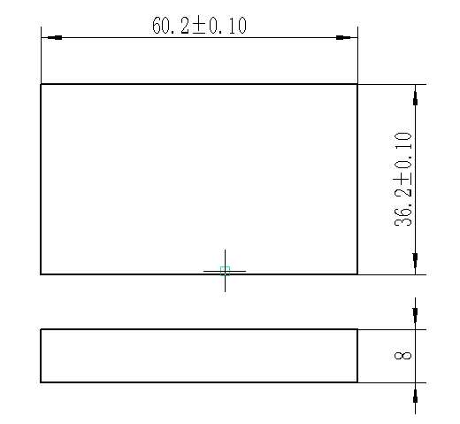

考试工具量具准备清单
序号 | 名称 | 规格 | 数量/人 | 备注
1 | 卡尺 | 0-150（0.02）mm | 1
2 | 角尺 | 100*63 | 1
3 | 平锉 | 300粗齿 | 1
4 | 平锉 | 250中齿 | 1
5 | 平锉 | 200细齿 | 1
6 | 平锉 | 300粗齿 | 1
7 | 方锉 | 200细齿 | 1
8 | 手锯（带锯条） | 300 | 自定
9 | 样冲 |  | 1
10 | 钻头 | ∅8 | 1
考场准备：钳工工作台（每人一工位）、平台（每3人一工位）、方箱（每3人一台）、高度划线尺（每3人一台）、机油、抹布、钻床（每5人一台）、钻夹钥匙

钳工实操题1
姓名： 准考证号：

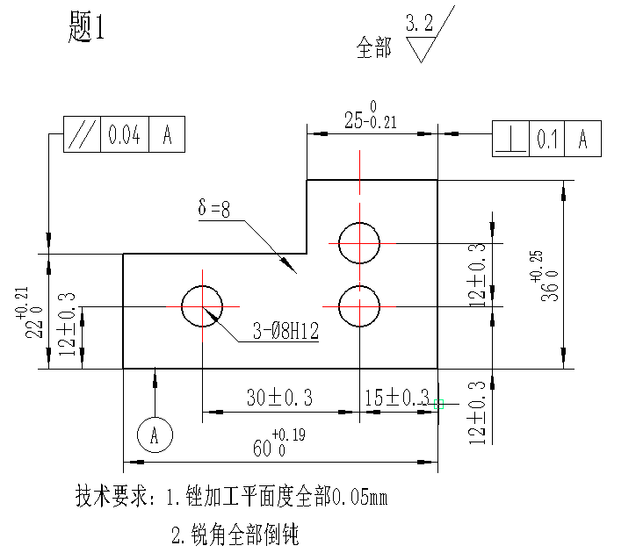

题1评分表
试件编号： 总分：
序号 | 考核项 | 配分 | 评分标准 | 检测结果 | 得分 | 备注
1 | 60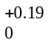 | 8 | 每超差0.1扣1分
2 | 36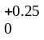 | 8 | 每超差0.1扣1分
3 | 22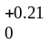 | 8 | 每超差0.1扣1分
4 | 25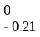 | 8 | 每超差0.1扣1分
5 | 3-∅8H12 | 15 | 每超差0.1扣1分
6 | 15±0.3 | 3 | 每超差0.1扣1分
7 | 30±0.3 | 3 | 每超差0.1扣1分
8 | 12±0.3 | 3 | 每超差0.1扣1分
9 | 12±0.3 | 3 | 每超差0.1扣1分
10 | 12±0.3 | 3 | 每超差0.1扣1分
11 | 垂直度 | 5 | 每超差0.1扣1分
12 | 平行度 | 5 | 每超差0.1扣1分
13 | 粗糙度 | 5 | 每降低一级扣1分
14 | 平面度 | 5 | 每超差0.1扣1分
15 | 倒角 | 3 | 不倒角扣1分
16 | 安全生产 | 15 | 违规扣分
检验者：（两人以上）

钳工实操题2
姓名： 准考证号：

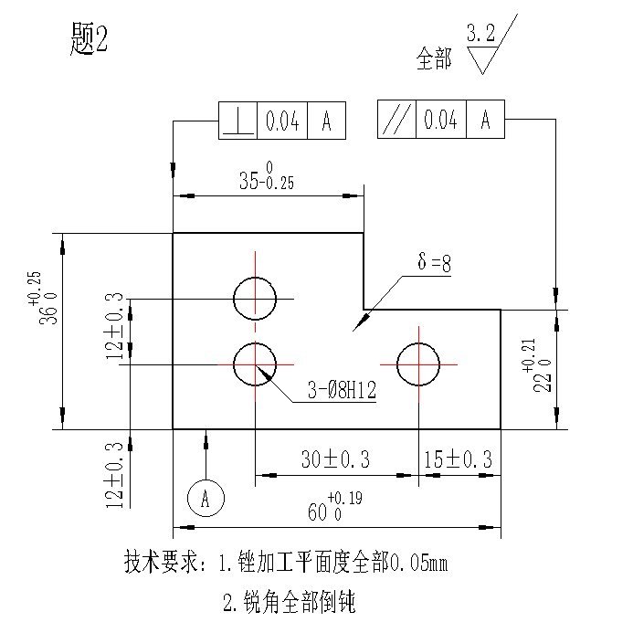

题2评分表
试件编号： 总分：
序号 | 考核项 | 配分 | 评分标准 | 检测结果 | 得分 | 备注
1 | 60 | 8 | 每超差0.1扣1分
2 | 36 | 8 | 每超差0.1扣1分
3 | 22 | 8 | 每超差0.1扣1分
4 | 35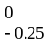 | 8 | 每超差0.1扣1分
5 | 3-∅8H12 | 15 | 每超差0.1扣1分
6 | 15±0.3 | 3 | 每超差0.1扣1分
7 | 30±0.3 | 3 | 每超差0.1扣1分
8 | 12±0.3 | 3 | 每超差0.1扣1分
9 | 12±0.3 | 3 | 每超差0.1扣1分
10 | 12±0.3 | 3 | 每超差0.1扣1分
11 | 垂直度 | 5 | 每超差0.1扣1分
12 | 平行度 | 5 | 每超差0.1扣1分
13 | 粗糙度 | 5 | 每降低一级扣1分
14 | 平面度 | 5 | 每超差0.1扣1分
15 | 倒角 | 3 | 不倒角扣1分
16 | 安全生产 | 15 | 违规扣分
检验者：（两人以上）

钳工实操题3
姓名： 准考证号：

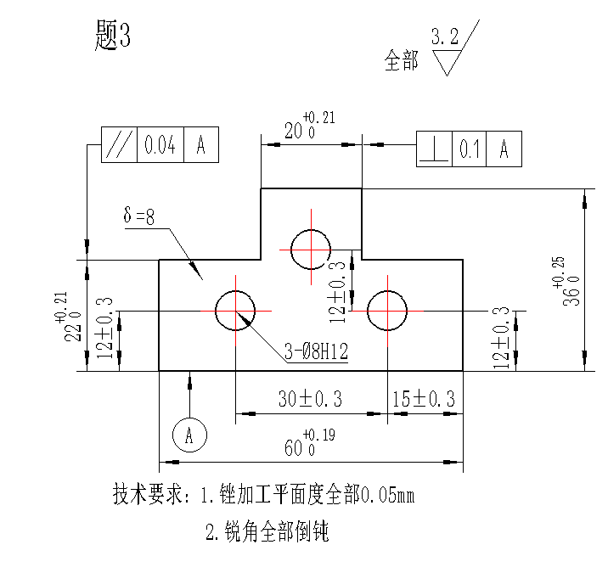

题3评分表
试件编号： 总分：
序号 | 考核项 | 配分 | 评分标准 | 检测结果 | 得分 | 备注
1 | 60 | 8 | 每超差0.1扣1分
2 | 36 | 8 | 每超差0.1扣1分
3 | 22 | 8 | 每超差0.1扣1分
4 | 20 | 8 | 每超差0.1扣1分
5 | 3-∅8H12 | 15 | 每超差0.1扣1分
6 | 15±0.3 | 3 | 每超差0.1扣1分
7 | 30±0.3 | 3 | 每超差0.1扣1分
8 | 12±0.3 | 3 | 每超差0.1扣1分
9 | 12±0.3 | 3 | 每超差0.1扣1分
10 | 12±0.3 | 3 | 每超差0.1扣1分
11 | 垂直度 | 5 | 每超差0.1扣1分
12 | 平行度 | 5 | 每超差0.1扣1分
13 | 粗糙度 | 5 | 每降低一级扣1分
14 | 平面度 | 5 | 每超差0.1扣1分
15 | 倒角 | 3 | 不倒角扣1分
16 | 安全生产 | 15 | 违规扣分
检验者：（两人以上）

第（二）部分 电工
电工试题
选择题
1. 一只3欧电阻和一感抗为4欧的电感串联接在10V的交流电源上，则电感上的电压为( )。
（A）57V （B）10V （C）8V （D）4V
2. 磁场是( )。
（A）磁体周围存在磁力作用的区域 （B）单位面积的磁通量
（C）电磁感应效应 （D）自由空间的导磁系数
3. 在闭合电路中，电源端电压随负载的增大而( )。
（A）减小 （B）增大 （C）不变 （D）不确定
4. 分析和计算复杂电路的主要依据是( )。
（A）欧姆定律 （B）基尔霍夫定律 （C）欧姆定律和基尔霍夫定律 （D）叠加原理
5. 在纯电感正弦交流电路中，下列各式正确的是( )。
（A）I＝u/xL （B）i＝u/xL （C）I＝U/ωL （D）D＝ILU
6. 涡流的产生是下列哪种现象( )。
（A）自感 （B）电流热效应 （C）互感 （D）导体切割磁力线
7. 磁通的单位也可用( )。
（A）特斯拉 （B）麦 （C）高斯 （D）亨
8. 架设高压电力线路要避开通讯线路主要原因是避免( )。
（A）电力线杆倒杆砸坏通讯线路 （B）高压线串入通讯线路
（C）通讯杆倒杆影响电力线路 （D）导线周围磁场对通讯信号的干扰
9. 将一只1μF的电容接在50HZ，220V交流电源上，通过电容的电流为( )。
（A）69mA （B）110mA （C）170mA （D）50mA
10. 已知某三极管的集电极电阻RC＝1KΩ，电源电压UGB＝6V，三极管的发射极直接接地，则三极管截止时的集电极电流IC为( )。
（A）6mA （B）0 （C）∞ （D）5.3mA
11. 阻容移相桥触发电路适用于( )的电路。
（A）大功率 （B）大功率和控制精度不高
（C）大功率和控制精度高 （D）小功率和控制精度不高
12. 磁场强度与导体中电流的( )。
（A）大小成正比 （B）平方成正比 （C）大小成反比 （D）大小无关
13. 磁场强度的单位是( )。
（A）韦伯 （B）特斯拉 （C）安/米 （D）高斯
14. 下列哪些地方各点的磁感应强度相同( )。
（A）地球同经度线各点（B）地球同纬度线各点（C）U型磁场周围 （D）条形磁场四周
15. 通电线圈内插入铁芯后，它的磁场将( )。
（A）增强 （B）减弱 （C）不变 （D）增强或减弱
16. 共基极电路的接线方法，下列叙述正确的是( )。
（A）将基极接地，发射极与基极为输入端，集电极与发射极为输出端
（B）将基极接地，发射极与基极为输入端，集电极与基极为输出端
（C）将基极接地，发射极与集电极为输入端
（D）将基极接地，集电极与发射极为输出端
17. 磁阻越大，材料的导磁性越( )。
（A）好 （B）差 （C）无影响 （D）不稳定
18. 在相同规格的情况下，下列哪种材料的磁阻最大( )。
（A）铁 （B）镍 （C）钴 （D）铜
19. 射极输出器是一种( )负反馈放大器。
（A）电压串联 （B）电压并联 （C）电流串联 （D）电流并联
20. 目前电子电路中常用三端稳压块为集成电路提供稳定的( )。
（A）直流电流 （B）交流电流 （C）直流电压 （D）交流电压
21. 三相半波可控整流电路中，各相触发脉冲相差为( )。
（A）90° （B）120° （C）180° （D）360°
22. 磁路基尔霍夫第二定律的数表达式是( )。
（A）U＝IR （B）∑IR＝∑E （C）∑（NI）＝∑（HL） （D）∑φ＝∑（HL）
23. 通过任一闭合面的磁通的( )等于0。
（A）和 （B）代数和 （C）数量 （D）差值
24. 解决放大器截止失真的方法是( )。
（A）增大上偏电阻 （B）减小集电极电阻 （C）减小上偏电阻 （D）增大集电极电阻
25. 在逻辑运算中，1＋1＝( )。
（A）2 （B）1 （C）0 （D）-1
26. 下列不属于射极输出器特点的是( )。
（A）电压放大倍数近似为1，没有电压放大作用，也没有电流放大作用
（B）输出电压与输入电压同相位
（C）输入电阻大，输出电阻小
（D）频率响应好，稳定性好。
27. 判断电流产生的磁场方向用( )。
（A）右手定则 （B）左手定则 （C）发电机定则 （D）安培定则
28. 互感系数的符号是( )。
（A）M （B）L （C）S （D）H
29. 单相电动机回路电容开路或虚焊故障，可用( )判断。
（A）同容量的好电容器并联试验 （B）万用表电压档
（C）万用表电流档 （D）万用表欧姆档直接测量
30. 对任一闭合磁路而言，磁路磁压降的代数和等于( )。
（A）电压降代数和 （B）电流乘磁阻 （C）零（D）磁动势的代数和
31. 晶体管触发电路中的移相一般采用在同步波形上叠加( )，通过改变此信号的大小来实现。
（A）直流信号 （B）直流控制信号 （C）交流信号 （D）交流控制信号
32. 在直流电动机中，电枢的作用是( )。
（A）将交流电变为直流电 （B）实现直流电能和机械能之间的转换
（C）在气隙中产生磁通 （D）将直流电流变为交流电流
33.自感电动势的大小，可由( )来确定。
（A）欧姆定律 （B）楞次定律 （C）法拉弟定律 （D）焦耳定律
34. 可控硅阻容移相桥触发电路，空载时的移相范围是( )弧度。
（A）π/2 （B）（2/3）π （C）π （D）（3/2）π
35. 单稳态触发器具有( )。
（A）两个稳定状态 （B）两个暂稳态
（C）一个稳态和一个暂稳态 （D）稳定状态不能确定
36. 电压互感器安装时，不应出现下列哪种情况( )。
（A）铁芯接地 （B）副边线圈接地（C）铁芯和副边线圈同时接地 （D）副边线圈短路
37.若换向器表面有严重的灼伤或不平，不圆，局部凸凹应( )。
（A）用150号砂布打磨处理 （B）用100号砂布打磨处理
（C）用机床车削到要求的光洁度 （D）用180号砂布打磨处理
38. 单相桥式半控整流电路的直流最大输出高压为输入电压的( )倍。
（A）0.45 （B）0.9 （C）1.17 （D）2.34
39. 晶体三极管处于放大状态的条件是( )。
（A）发射结反偏，集电结反偏 （B）发射结正偏，集电结正偏
（C）发射结反偏，集电结正偏 （D）发射结正偏，集电结反偏
40.互感系数的单位是( )。
（A）欧姆 （B）伏 （C）1/亨 （D）亨
41. 在进行短路计算时，若任一物理量都采用实际值与基准值的比值来进行计算，那么这种方法称之为( )。
（A）短路容量法 （B）欧姆法 （C）标么制法 （D）有名单位制法
42. 常用直流单臂电桥可以测量的最小电阻是多少( )。
（A）0.1Ω （B）1Ω （C）10Ω （D）30Ω
43. 涡流是一种( )。
（A）感应电压 （B）感应电动势 （C）感应电流 （D）自感电动势
44. 楞次定律表明感生电流产生的磁通总是抵抗原磁通的( )。
（A）大小 （B）方向 （C）通过 （D）变化
45. 涡流的产生可使( )。
（A）铁芯发热 （B）电流增大 （C）电流减小 （D）线圈电阻减小
46. 下列可控硅整流电路调试方法哪个是错误的( )。
（A）先调控制回路，后调主回路 （B）先调主回路，后调控制回路
（C）先检查交流，后检查直流 （D）线路送电要分块
47. 磁路中的磁阻的单位是( )。
（A）欧姆 （B）享 （C）1/享 （D）安

48. 下列哪种情况，自动重合闸装置不应动作( )。
（A）线路瞬间故障 （B）线路永久故障
（C）值班员合闸断路器，线路有故障引起断路器跳闸
（D）断路器状态与操作把手位置不对应引起的跳闸
49. 通电导体产生的磁场方向与( )有关。
（A）磁场强度 （B）磁力线方向 （C）电流方向 （D）感生电动势方向
50. 使用安培定则时，右手握住直导线；母指与四指垂直，其中母指方向为( )。
（A）磁场方向 （B）电流方向 （C）电压方向 （D）导线受力方向
51. 下列哪种不是三极管放大电路图解法的特点( )。
（A）适于输入特性 （B）适于输出特性
（C）适于分析输出幅度和失真 （D）适于分析较复杂的电路。
52. 晶体三极管在( )时，流过集电极的电流IC≈0，相当于开关断开。
（A）饱和 （B）截止 （C）放大 （D）过损耗
53. 均匀磁场中，通电直导体与磁力线成( )角时导体受力最大。
（A）0° （B）180° （C）90° （D）45°
54. 他励直流电动机弱磁运行时，转速有所升高，这时的过载倍数( )。
（A）不变 （B）稍有增大 （C）增大很多 （D）有所减小
55. 型号为KP5-20的晶闸管的额定通态平均电流为( )安。
（A）5 （B）50 （C）500 （D）20
56. 自动重合闸装置只适用于( )线路。
（A）电缆 （B）架空 （C）动力 （D）照明
57. 滑动轴承运行中油温不要超过( )。
（A）90℃ （B）80℃ （C）70℃ （D）60℃
58. 下列集成电路中具有记忆功能的是( )电路。
（A）与非门 （B）或非门 （C）RS触发器 （D）异或门
59. 变压器投入运行后，每隔( )要小修一次。
（A）1年 （B）2年 （C）3年 （D）4年
60. 并励电动机在未调速情况下转速高于额定转速，其原因可能是( )。
（A）绝缘老化 （B）激磁绕组匝间短路等
（C）电枢绕组断路 （D）换向器片间短路

选择题。
1. C 2. A 3. A 4. C 5. C
6. C 7. B 8. D 9. A 10. B
11. D 12. A 13. C 14. B 15. A
16. B 17. B 18. D 19. A 20. C
21. B 22. C 23. B 24. C 25. B
26. A 27. D 28. A 29. A 30. D
31. B 32. B 33. C 34. C 35. C
36. D 37. C 38. B 39. D 40. D
41. C 42. B 43. C 44. D 45. A
46. B 47. C 48. C 49. C 50. A
51. D 52. B 53. C 54. D 55. A
56. B 57. D 58. C 59. A 60. B

电气类专业（强电）职业技能考核试题（1）

一、动力线路 | 分值 | 器件选择  （7分） | 整体工艺  （14分） | 正确性  （42分） | 文明生产  （7分） | 总 分
一、动力线路 | 70分
二、电路绘制 | 分值 |  |  | 正确性  （25分） | 文明生产  （5分）
二、电路绘制 | 30分
合计 | 100分
项目一、动力线路：三相异步电动机正反转控制线路
考试时间：60分钟。
严格按照给出的电气原理图进行工艺配线。
考试结束后，向监考教师声明，并经过监考教师评定后，拆除接线。
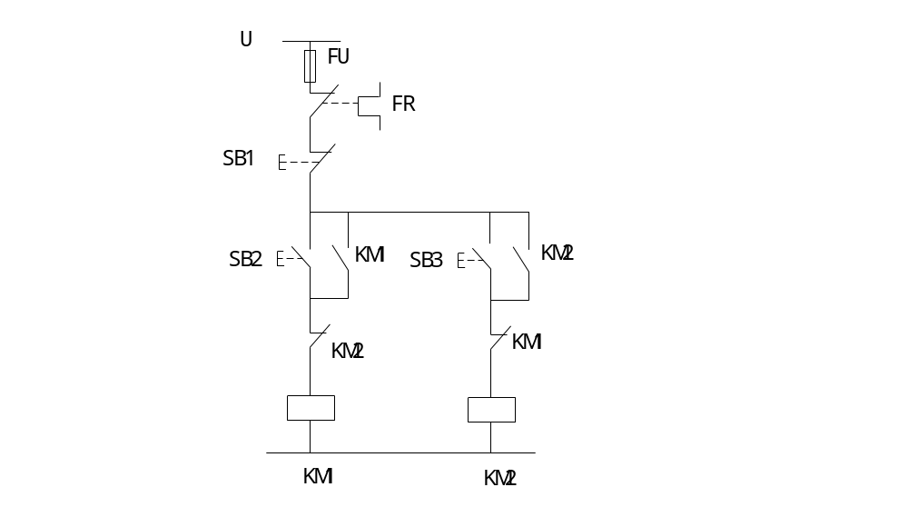电气类专业（强电）职业技能考核试题（2）

一、动力线路 | 分值 | 器件选择  （7分） | 整体工艺  （14分） | 正确性  （42分） | 文明生产  （7分） | 总 分
一、动力线路 | 70分
二、照明线路 | 分值 | 器件选择  （4分） | 整体工艺  （8分） | 正确性  （15分） | 文明生产  （3分）
二、照明线路 | 30分
合计 | 100分
项目一、动力线路：三相异步电动机多点控制线路
考试时间：60分钟。
严格按照给出的电气原理图进行工艺配线。
考试结束后，向监考教师声明，并经过监考教师评定后，拆除接线。

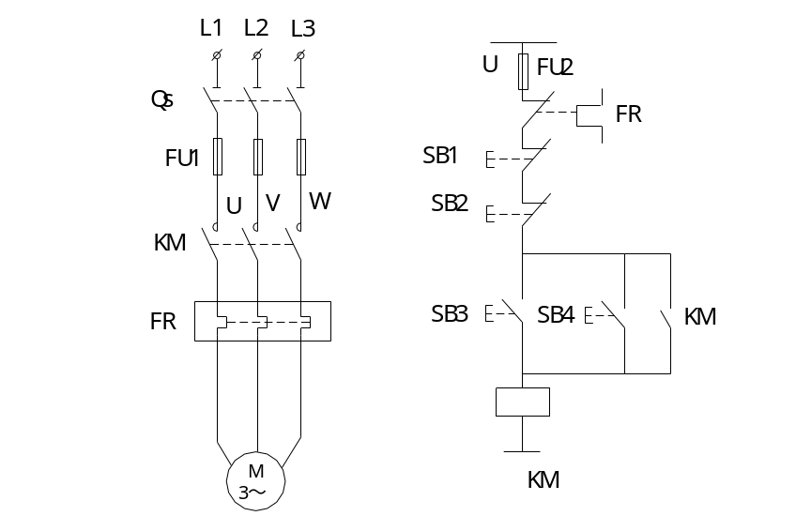
电气类专业（强电）职业技能考核试题（3）

一、动力线路 | 分值 | 器件选择  （7分） | 整体工艺  （14分） | 正确性  （42分） | 文明生产  （7分） | 总 分
一、动力线路 | 70分
二、照明线路 | 分值 | 器件选择  （4分） | 整体工艺  （8分） | 正确性  （15分） | 文明生产  （3分）
二、照明线路 | 30分
合计 | 100分
项目一、动力线路：三相异步电动机长期运行和点动控制线路
考试时间：60分钟。
严格按照给出的电气原理图进行工艺配线。
考试结束后，向监考教师声明，并经过监考教师评定后，拆除接线。
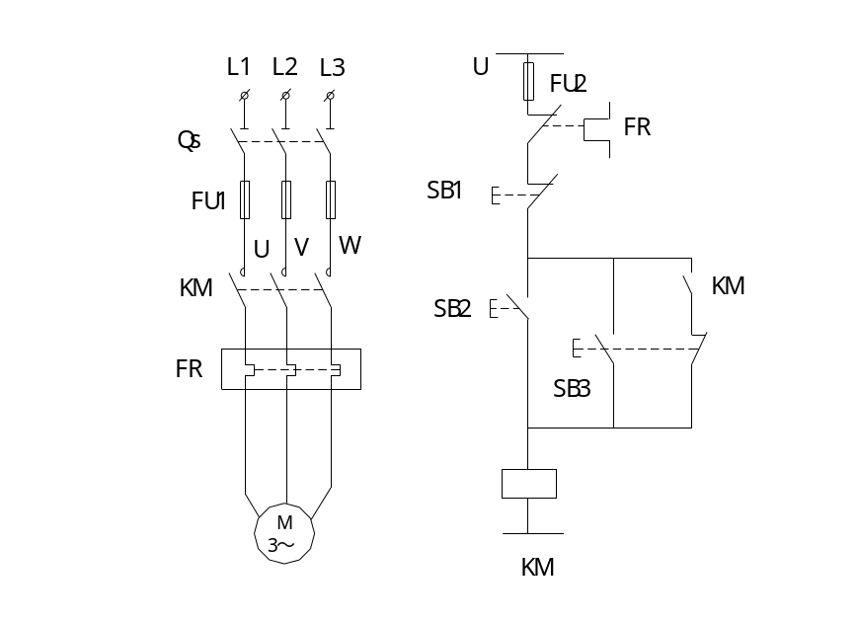

第（三）部分：焊工
中职升高职焊工理论试题
一、单项选择题
1. 焊接工作前，焊工应对工作服进行安全检查，但( )不属于安全检查内容。
A、是否完好，不应有破损、孔洞、缝隙 B、工作服新旧程度
C、是否扣好衣领和袖子扣 D、工作服上衣不应穿在工作裤里边
2. 焊前应检查焊割场地周围( )m范围内，各类可燃易爆物品是否清理干净。
A、5 B、10 C、15 D、20
3．职业行为规范首先要从( )这一职业道德开始。
A、诚实守信，办事公道 B、工作认真负责
C、认真学习专业知识 D、爱岗敬业，忠于职守
4．施焊前，焊工应对面罩进行安全检查，( )是安全检查重要内容之一。
A、隔热能力 B、反光性能
C、耐腐蚀性能 D、护目镜片深浅是否合适
5．金属材料传导热量的性能称为导热性，( )的导热性能最好。
A、铜 B、铝 C、银 D、铁
6．金属材料常用的力学性能指标主要有强度、塑性、冲击韧度和( )等。
A、密度 B、粘度 C、长度 D、硬度
7．碳钢中除含有( )元素外，还有少量的硅、锰、硫、磷等杂质。
A、铁、碳 B、铬、碳 C、钼、碳 D、镍、碳
8．金属材料随着温度的变化而膨胀、收缩的特性称为( )。
A、热膨胀性 B、导热性 C、导电性 D、熔点
9．串联电阻上电压分配与各( )，串联总电阻等于各个电阻之和。
A、电阻的倒数成正比 B、电阻的倒数成反比
C、电阻的大小成正比 D、电阻的大小成反比
10．凡( )变化的电流就是直流电流，直流电流用字母I表示。
A、方向按时间周期 B、方向有时随时间
C、方向不随时间 D、方向随时间
11．测量电压时必须使用电压表，用符号( )表示。
A、“A” B、“V” C、“W” D、“R”
12．下列缺陷一般除( )外，均需进行返修。
A、焊缝表面有裂纹
B、焊缝表面有气孔、夹渣
C、焊缝内部有超过图样和标准规定的缺陷
D、深度不大于0.5mm、连续长度不大于100mm的咬边
13. （ ）不是焊缝内部缺陷。
A、未熔合 B、未焊透 C、夹渣 D、焊瘤
14. 工作表面锈皮未清除干净会引起（ ）。
A、气孔 B、再热裂纹 C、咬边 D、弧坑
15. 钨极直径太小、焊接电流太大是产生（ ）的原因之一。
A、冷裂纹 B、热裂纹 C、再热裂纹 D、夹钨
16. 焊接过程中，熔化金属自坡口背面流出形成穿孔的缺陷称为（ ）。
A、烧穿 B、焊瘤 C、咬边 D、凹坑
17. 焊接电流太小，层间清渣不干净易引起的缺陷是（ ）。
A、未熔合 B、裂纹 C、烧穿 D、焊瘤
18. 焊接时，坡口钝边太大，坡口角度太小，焊根未清理干净，间隙太小会造成（ ）。
A、气孔 B、焊瘤 C、未焊透 D、凹坑
19. 外观检验不能发现的缺陷是（ ）。
A、咬边 B、焊瘤 C、弧坑裂纹 D、内部夹渣
20. 焊接时常见的焊缝内部缺陷有（ ）等。
A、咬边 B、凹坑 C、气孔 D、焊瘤
21. 造成咬边的主要原因是由于焊接时选用了（ ）焊接电流，电弧过长及角度不当。
A、小的 B、大的 C、相等 D、不同
22. 焊接电流过小，易引起（ ）缺陷。
A、咬边 B、烧穿 C、夹渣 D、焊瘤
23. 焊丝表面镀铜是为了防止焊缝中产生（ ）。
A、气孔 B、夹渣 C、裂纹 D、未熔合
24．水平固定管对接组装时，按规范和焊工技艺确定组对间隙，而且一般应( )。
A、上大下小 B、上小下大 C、上下一样 D、左大右小
25． 钨极氩弧焊焊枪分为气冷式焊枪和( )式焊枪。
A、油冷 B、水冷 C、自动 D、半自动
26．中厚板T形接头仰角焊位置半自动CO2焊时，焊接方向采用( )。
A、左焊法 B、右焊法 C、立向下焊 D、立向上焊
27．( )不是手工钨极氩弧焊的工艺参数。
A、氩气流量 B、钨极牌号 C、焊接电流 D、电弧电压
28．氩弧焊要求氩气纯度应达到( )。
A、95% B、99% C、99.5% D、99.99%
29．目前CO2焊适用于( )的焊接。
A、不锈钢 B、钛及钛合金 C、镍及镍合金 D、低合金钢
30．二氧化碳气体保护焊的供气系统没有( )。
A、气瓶 B、减压器 C、节流阀 D、电磁气阀
31． CO2焊用的CO2气体纯度，一般要求不低于( )。
A、98.0% B、98.5% C、99.0% D、99.5%
32．焊接速度增加时，焊缝( )都大为下降。
A、裂纹和咬边 B、气孔和夹渣 C、强度和塑性 D、厚度和宽度
33．( )是一种CO2焊可能产生的气孔。
A、NO2气孔 B、CO2气孔
C、氢气孔 D、氧气孔
34．CO2气瓶使用CO2气体电热预热器时，其电压应采用( )伏。
A、110 B、90 C、60 D、36
35．CO2气瓶瓶体表面漆成( )色，并漆有“液态二氧化碳”黑色字样。
A、银灰 B、棕 C、白 D、铝白
36．CO2气体保护焊时应（ ）。
A、先通气后引弧 B、先引弧后通气
C、先停气后熄弧 D、先停电后停送丝
37．二氧化碳气体保护焊焊接回路中串联电感的原因是防止产生（ ）。
A、电弧燃烧不稳定，飞溅大 B、气孔 C、夹渣 D、凹坑
38．钨极氩弧焊的代表符号是（ ）。
A、MIG B、TIG C、MAG D、PMIG
39．焊条电弧焊立焊操作时，发现椭圆形熔池下部边缘由比较平直轮廓变成鼓肚变圆时，表示熔池温度已稍高或过高，应立即灭弧，降低熔池温度，以避免产生( )。
A、裂纹 B、烧穿 C、咬边 D、焊瘤
40．在NBC—250型中用（ ）表示熔化极气体保护焊机。
A、N B、B C、Z D、A
41．细丝二氧化碳气体保护焊时，熔滴应采用（ ）过渡形式。
A、短路 B、颗粒状 C、喷射 D、滴状
42．等离子弧切割时必须通冷却水，用以冷却( )和电极。
A、手把 B、喷嘴 C、变压器 D、整流器
43．与焊条电弧焊相比，( )不是自动埋弧焊的优点。
A、生产率高 B、对气孔敏感小
C、节约焊接材料和电能 D、焊工劳动条件好
44．气焊( )时，会产生有毒蒸汽。
A、紫铜 B、青铜 C、黄铜 D、镍
45．埋弧自动焊对于厚度( )mm以下的板材，可以不开坡口（采用I形坡口），只需采用双面焊接，背面不用清根，也能达到全焊透的要求。
A、30 B、24 C、18 D、12
46．焊接时，由于熔池( )，冷却凝固时一些脱氧、脱硫产物来不及聚集逸出就残存在焊缝中形成夹杂。
A、体积大 B、冷却速度很快
C、存在时间长 D、冷却速度缓慢
47．按规定参数烘干焊条、焊剂是防止( )的措施之一。
A、夹渣 B、热裂纹 C、冷裂纹 D、未焊透
48．钢焊缝金属中的硫会引起( )。
A、未熔合 B、热裂纹 C、低温脆性 D、未焊透
49．工件表面锈皮未清除干净会引起( )。
A、热裂纹 B、再热裂纹 C、咬边 D、冷裂纹
50．决定焊接热输入的参数有焊接电流、电弧电压和( )。
A、焊接材料 B、焊缝长度 C、焊接速度 D、焊接时间
51．( )不是防止冷裂纹的措施。
A、焊前预热 B、选用碱性焊条
C、焊后立即后热（消氢处理） D、减小焊接热输入
52.( )几乎是熔焊时氮的唯一来源。
A、母材中的氮 B、焊条药皮中的氮化物 C、空气中的氮气 D、焊丝中的氮
53．( )不是产生夹渣的原因。
A、焊层、焊道之间清渣不干净 B、焊接电流太小
C、未按规定参数烘干焊条、焊剂 D、焊条角度和运条不当
54．( )不是钢焊缝金属中氧的主要来源。
A、母材和焊丝中的氧 B、空气中的氧气
C、焊条药皮和埋弧焊剂中的氧化物 D、焊条药皮和埋弧焊剂中的水分
55．( )是焊缝一次结晶的组织特征。
A、等轴晶 B、粒状晶 C、絮状晶 D、柱状晶
56．熔焊时，在单道焊缝横截面上( )的比值称为焊缝成形系数。
A、熔宽与余高 B、熔深与熔宽
C、余高与熔宽 D、焊缝宽度与焊缝计算厚度
57．熔合比主要影响焊缝的( )。
A、形状尺寸 B、化学成分和力学性能
C、焊透程度 D、产生气孔的倾向性
58．钢焊缝中夹杂物主要有氧化物和( )两种。
A、氢化物 B、氟化物 C、磷化物 D、硫化物
59．（ ）是影响单道焊缝宽度的主要因素。
A、焊接电流 B、焊接速度 C、电弧电压 D、母材厚度
60．焊接结构刚性越大，板厚越大，焊接引起的变形( )。
A、一样 B、越大 C、越小 D、略大
61．刚性固定法防止焊接变形不适用于( )。
A、薄板的焊接 B、低碳钢结构的焊接
C、奥氏体不锈钢结构的焊接 D、容易裂的金属材料和结构的焊接
62．( )不是减小焊接应力的措施。
A、采用合理的焊接顺序和方向 B、采有较小的焊接热输入
C、预热 D、采用较大的焊接热输入
63．焊接热输入越大，焊接引起的变形( )。
A、一样 B、略小 C、越小 D、越大
64．火焰矫正焊接变形时，加热用火焰一般采用( )。
A、碳化焰 B、氧化焰 C、中性焰 D、轻微氧化焰
65．反变形法主要用来减小弯曲变形和( )。
A、收缩变形 B、扭曲变形 C、角变形 D、错边变形
66．低合金结构钢采取局部预热时，预热范围为焊缝两侧各不小于焊件厚度的3倍，且不小于（ ）mm。
A、100 B、200 C、300 D、400
67．（ ）对结构影响较小，同时也易于矫正。
A、弯曲变形 B、整体变形 C、局部变形 D、波浪变形
68．为了减少焊件变形，应该选择（ ）坡口。
A、V形 B、X形 C、U形 D、Y形
69．由于焊接时温度分布不均匀而引起的焊接应力是（ ）。
A、组织应力 B、热应力 C、凝缩应力 D、以上都不对
70．焊接结构的角变形最容易发生在（ ）的焊接上。
A、V型坡口 B、I型坡口 C、U型坡口 D、X型坡口
71．物体在力的作用下变形，力的作用卸除后，变形即消失，恢复到原来形状和尺寸，这种变形是（ ）。
A、塑性变形 B、弹性变形 C、残余变形 D、应力变形
72．辗压主要用来矫正（ ）工件的变形。
A、厚板 B、工字梁 C、薄板 D、十字型工件
73．（ ）的目的是使晶核长大速度变小。
A、热处理 B、变质处理 C、冷处理 D、强化处理
74．工件出现硬度偏高这种缺陷时，补救办法是调整加热和冷却参数，重新进行一次（ ）。
A、回火 B、正火 C、退火 D、淬火
75．金相检验是用来（ ）的。
A、分析焊接性能 B、化学分析
C、分析焊缝腐蚀原因 D、检查金相组织情况
76．高碳钢中，碳质量分数为（ ）。
A、＞0.90% B、＞0.80% C、＞0.70% D、＞0.60%
77．眼睛离电弧（ ），如无防护，经十几秒甚至几秒的紫外线照射，就可能产生电光性眼炎。
A、2m以内 B、1.5m以内 C、1m以内 D、0.5m以内
78．电焊钳在使用前应进行检查，（ ）是检查内容之一。
A、热膨胀性能 B、导磁性能 C、抗氧化性能 D、装换焊条是否方便
79．不锈钢中铬的质量分数均大于（ ）。
A、25% B、23% C、18% D、12%
80．低碳钢的室温组织为（ ）加铁素体。
A、奥氏体 B、马氏体 C、珠光体 D、渗碳体

二、判断题(正确的填“√”，错误的填“×”)
1．( )信誉是企业在市场经济中赖以生存的依据。
2．( )职业道德的意义也包括有利于社会体制改革。
3．( )焊工应有足够的作业面积，作业面积应不小于5m2。
4．( )劳动不是为个人谋生，而只是为增进社会共同利益而劳动。
5．( )焊丝回抽引弧法是MZ1－1000型自动埋弧焊机的一种常用的引弧方法。
6．( )P是硫的元素符号，S是磷的元素符号。
7．( )采用碱性焊条焊接，由于碱性焊条抗裂性好，不必清理坡口及两侧的锈、水、油污。
8．( )焊接接头冷却到固相线附近时产生的焊接裂纹属于冷裂纹。
9．( )CO2焊时必须使用直流电源，且多采用直流反接。
10．( )埋弧自动焊负载持续率通常为100%。
11．( )焊接材料是影响焊接热影响区性能的因素之一。
12．（ ）药芯焊丝二氧化碳气体保护焊属于气-渣联合保护。
13．（ ）焊件上的残余应力都是压应力。
14．（ ）焊接时产生的变形叫做焊接残余变形。
15．( )收缩变形和角变形都是一种焊接变形。
16．( )裂纹、气孔、夹渣、未焊透有时是内部缺陷，有时是外部缺陷。
17．( ) 喷射过渡常用于粗丝二氧化碳气体保护焊。
18．( ) 熔滴过渡的特点在很大程度上决定了焊接电弧燃烧的稳定性。
19．( )几乎所有的金属材料都可以选用氩弧焊，氩弧焊特别适宜焊接化学性质活泼的金属和合金，如铝，镁，钛等。
20． ( )采用小焊接热输入是防止气孔的措施之一。

中职升高职焊工理论试题答案
选择题
1～5 B B D D C
6～10 D A A C C
11～15 B D D A D
16～20 A A C D C
21～25 B C A A B
26～30 B B D D C
31～35 D D C D D
36～40 A A B D A
41～45 A B B C D
46～50 B C B D C
51～55 D C C A D
56～60 D B D C C
61～65 D D D C C
66～70 A C B B A
71～75 B C B C D
76～80 D C D D C
二、判断题
1～5 √ × × × √
6～10 × × × √ √
11～15 × √ × × √
16～20 √ × √ √ ×
三校生焊工技能考核试题（一）
一、试题： 低碳钢板焊条电弧焊对接平焊
1.本题分值：200分
2.考核时间：准备时间15 min；正式操作时间45min；时间允许差：每超过5min扣总分5分，不足5min按5min计算，不得超过额定时间15min。
3.考核形式：实际操作
4.试题内容：
① 焊接方法 焊条电弧焊
② 母材钢号 Q235
③ 焊件尺寸 120×40×10mm 2件
④ 焊接位置 平焊
⑤ 焊件坡口形式 V型坡口，坡口面角度30°±3°
⑥ 焊接材料 焊条E4303 φ3.2mm
⑦工件尺寸如图1所示，坡口形式如图2所示
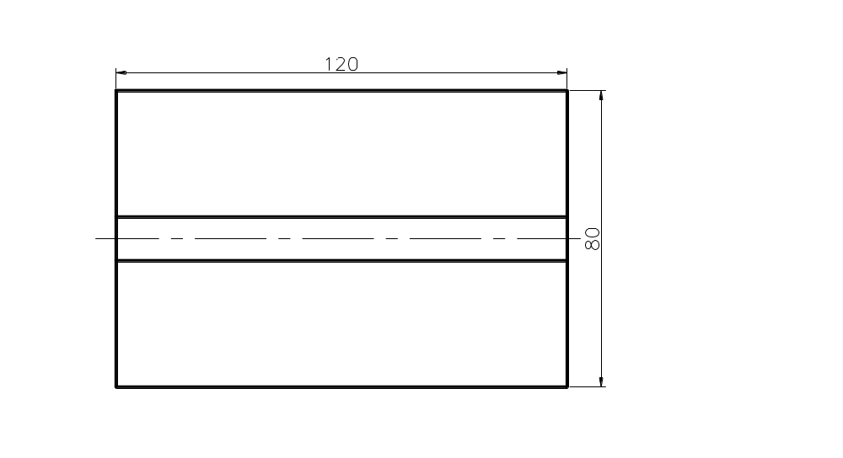
图1 工件尺寸

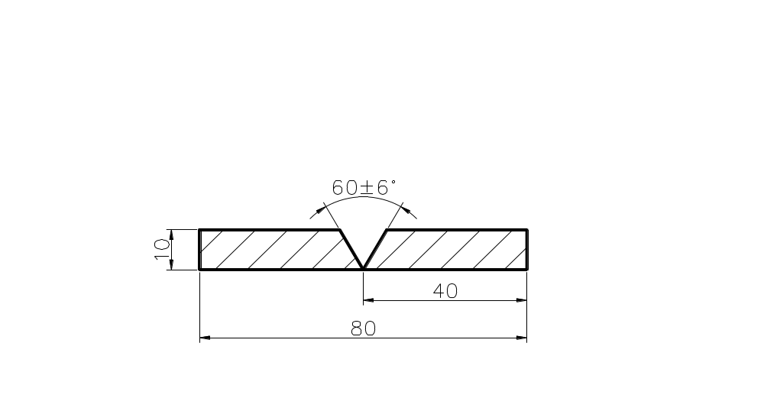
图2 坡口形式

二、操作要求
1. 单面焊双面成形 ；
2. 钝边高度与间隙自定；
3. 试件坡口两端不得安装引弧板；
4. 焊前焊件坡口两侧10~20mm清油除锈，试件正面坡口内两端定位焊，长度≯20mm，定位焊时允许做反变形；
5. 焊接过程中劳保用品穿戴整齐；焊接工艺参数选择正确，焊后焊件保持原始状态。
6. 焊接完毕后，关闭电焊机，工具摆放整齐，场地清理干净。
三、否定项
若考生出现下列情况，则应及时终止其考试：
1．工具准备不齐，无法完成考试；
2. 超过规定时间15分钟；
三校生焊工技能考核试题（二）
一、试题： 低碳钢板焊条电弧焊对接平焊
1.本题分值：200分
2.考核时间：准备时间15 min；正式操作时间45min；时间允许差：每超过5min扣总分5分，不足5min按5min计算，不得超过额定时间15min。
3.考核形式：实际操作
4.试题内容：
① 焊接方法 焊条电弧焊
② 母材钢号 Q235
③ 焊件尺寸 120×40×10mm 2件
④ 焊接位置 平焊
⑤ 焊件坡口形式 V型坡口，坡口面角度30°±3°
⑥ 焊接材料 焊条E5015 φ3.2mm
⑦工件尺寸如图1所示，坡口形式如图2所示
图1 工件尺寸

图2 坡口形式

二、操作要求
1. 单面焊双面成形 ；
2. 钝边高度与间隙自定；
3. 试件坡口两端不得安装引弧板；
4. 焊前焊件坡口两侧10~20mm清油除锈，试件正面坡口内两端定位焊，长度≯20mm，定位焊时允许做反变形；
5. 焊接过程中劳保用品穿戴整齐；焊接工艺参数选择正确，焊后焊件保持原始状态。
6. 焊接完毕后，关闭电焊机，工具摆放整齐，场地清理干净。
三、否定项
若考生出现下列情况，则应及时终止其考试：
1．工具准备不齐，无法完成考试；
2. 超过规定时间15分钟；
三校生焊工技能考核试题（三）
一、试题： 低碳钢板焊条电弧焊对接平焊
1.本题分值：200分
2.考核时间：准备时间15 min；正式操作时间45min；时间允许差：每超过5min扣总分5分，不足5min按5min计算，不得超过额定时间15min。
3.考核形式：实际操作
4.试题内容：
① 焊接方法 焊条电弧焊
② 母材钢号 Q235
③ 焊件尺寸 120×40×10mm 2件
④ 焊接位置 平焊
⑤ 焊件坡口形式 V型坡口，坡口面角度30°±3°
⑥ 焊接材料 焊条E5016 φ3.2mm
⑦工件尺寸如图1所示，坡口形式如图2所示
图1 工件尺寸

图2 坡口形式

二、操作要求
1. 单面焊双面成形 ；
2. 钝边高度与间隙自定；
3. 试件坡口两端不得安装引弧板；
4. 焊前焊件坡口两侧10~20mm清油除锈，试件正面坡口内两端定位焊，长度≯20mm，定位焊时允许做反变形；
5. 焊接过程中劳保用品穿戴整齐；焊接工艺参数选择正确，焊后焊件保持原始状态。
6. 焊接完毕后，关闭电焊机，工具摆放整齐，场地清理干净。
三、否定项
若考生出现下列情况，则应及时终止其考试：
1．工具准备不齐，无法完成考试；
2. 超过规定时间15分钟；

第（四）部分：计算机类
理论题
一选择题
1．第一台电子计算机使用的逻辑部件是（ ）
（A）集成电路 （B）大规模集成电路 （C）晶体管 （D）电子管
2．1946年电子计算机ENIAC问世后，冯诺依曼（Von.Neumann）在研制EDVAC计算机时提出两个重要的改进，它们是（ ）
（A）引入CPU和内存储器的概念 （B）采用机器语言和十六进制
（C）采用ASCII编码系统 （D）采用二进制和存储程序控制的概念
3．所谓“裸机”指的是（ ）
（A）单片机 （B）单板机
（C）只装备操作系统的计算机 （D）不装备任何软件的计算机
4．完整的计算机硬件系统一般包括外部设备和（ ）
（A）运算器和控制器 （B）存储器 （C）主机 （D）中央处理器
5．组成微型计算机的基本硬件的五个部分是（ ）
（A）外设、CPU、寄存器、主机、总线
（B）CPU、内存、外存、键盘、打印机
（C）运算器、控制器、存储器、输入设备、输出设备
（D）运算器、控制器、主机、输入设备、输出设备
6．运算器的主要功能是（ ）
（A）实现算术运算和逻辑运算 （B）保存各种指令信息供系统其他部件使用
（C）分析指令并进行译码 （D）按主频指标的规定发出时钟脉冲
7．计算机中对数据进行加工与处理的部件，通常称为（ ）
（A）运算器 （B）控制器 （C）显示器 （D）存储器
8．微型计算机的内存主要包括（ ）
（A）RAM、ROM （B）SRAM、DROM （C）PROM、EPROM （D）CD－ROM、DVD
9．能直接与CPU交换信息的存储器是（ ）
（A）硬盘 （B）软盘 （C）CD－ROM （D）内存储器
10．微型计算机中内存储器比外存储器（ ）
（A）读写速度快 （B）存储容量大 （C）运算速度慢 （D）以上三种都可以
11．在计算机操作过程中，断电后信息就消失的是（ ）
（A）ROM （B）RAM （C）硬盘 （D）软盘
12．在微型计算机内存储器中，内容由生产厂家事先写好的是（ ）
（A）RAM （B）DRAM （C）ROM （D）SRAM
13．动态RAM的特点是（ ）
（A）在不断电的条件下，其中的信息保持不变，因而不必定期刷新
（B）在不断电的条件下，其中的信息不能长时间保持，因而必须定期刷新才不丢失信息
（C）其中的信息只能读不能写
（D）其中的信息断电后也不会丢失
14．配置高速缓冲存储器（Cache）是为了解决（ ）
（A）内存与辅助存储器之间速度不匹配问题
（B）CPU与辅助存储器之间速度不匹配问题
（C）CPU与内存储器之间速度不匹配问题
（D）主机与外设之间速度不匹配问题
15．微型计算机中的内存储器，通常采用（ ）
（A）光存储器 （B）磁表面存储器 （C）半导体存储器 （D）磁心存储器
16．微型计算机的外存主要包括（ ）
（A）RAM、ROM、硬盘 （B）硬盘、光盘
（C）硬盘 RAM、（D）硬盘、ROM、DVD
17．下列各组设备中，全部属于输入设备的一组是（ ）
（A）键盘、磁盘和打印机 （B）键盘、扫描仪和鼠标
（C）键盘、鼠标和显示器 （D）硬盘、打印机和键盘
18．微型计算机硬件系统中最核心的部件是（ ）
（A）硬盘 （B）CPU （C）内存储器 （D）I/O设备
19．下列四项中不属于微型计算机主要性能指标的是（ ）
（A）字长 （B）内存容量 （C）重量 （D）时钟频率
20．用MIPS为单位衡量计算机的性能，它指的是计算机的（ ）
（A）传输速率 （B）存储器容量 （C）字长 （D）运算速度
21．下列四种设备中，属于计算机输出设备的是（ ）
（A）扫描仪 （B）键盘 （C）绘图仪 （D）鼠标
22．下列叙述中，正确的一条是（ ）
（A）存储在任何存储器中的信息，断电后都不会丢失
（B）操作系统是只对硬盘进行管理的程序
（C）硬盘装在主机箱内，因此硬盘属于主存
（D）硬盘驱动器属于外部设备
23．下列四种软件中，属于系统软件的是（ ）
（A）WPS （B）Word (C)DOS (D)Excel
24．软件可分为系统软件和（ ）软件
（A）高级 （B）专用 （C）应用 （D）通用
25．目前各部门广泛使用的人事档案管理、财务管理等软件，按计算机应用分类应属于（ ）
（A）实时控制 （B）科学计算 （C）计算机辅助工程 （D）数据处理
26．按下鼠标左键在同一驱动器不同文件夹内拖动某一对象，结果（ ）
（A）移动该对象 （B）复制该对象 （C）无任何结果 （D）删除该对象
27．按下鼠标左键在不同驱动器不同文件夹内拖动某一对象，结果（ ）
（A）移动该对象 （B）复制该对象 （C）无任何结果 （D）删除该对象
28.兆位和兆字节的异同？（ ）
（A）1字节等于16位，因此1兆字节比1兆位大16倍
（B）1字节等于8位，因此1兆字节比1兆位大8倍
（C）1字节等于4位，因此1兆字节比1兆位大4倍
（D）术语字节是位的更专业说法，因此兆字节和兆位相同
29.哪项是人们可以通过发帖进行对话的在线讨论网站？( )
（A）广告 （B）VoIP （C）论坛 （D）聊天室
30.哪项允许用户隐藏某个电子邮件地址，使其不被其他收件看到？( )
（A）抄送 （B）密件抄送 （C）回复 （D）全部回复
31哪项会将收到的电子邮件副本自动发送到指定的电子邮件地址？( )
（A）回复 （B）外出 （C）自动转发 （D）自动回复
32．如果电子邮件到达时，你的电脑没有开机，那么电子邮件将（ ）
（A）保存在服务商的主机上 （B）退回给发件人
（C）过一会对方再重新发送 （D）永远不再发送
33．电子邮件地址Wang@263.net中没有包含的信息是（ ）
（A）发送邮件服务器 （B）接收邮件服务器 （C）邮件客户机 （D）邮箱所有者
34．用IE浏览上网时，要进入某一网页，可在IE的URL栏中输入该网页的（ ）
（A）只能是IP地址 （B）只能是域名 （C）实际的文件名称 （D）IP地址或域名
35．浏览器的标题栏显示“脱机工作”则表示（ ）
（A）计算机没有开机 （B）计算机没有连接因特网
（C）浏览器没有联机工作 （D）以上说法都不对
36．在高级搜索中哪一符号不表示同时满足多个关键词（ ）
（A）“AND” （B）“＋” （C）空格 （D）“NOT”
37．点击IE中工具栏命令“刷新”按钮，下面有关叙述一定正确的是（ ）
（A）可以更新当前显示的网页 （B）可以终止当前显示的传输，返回空白页面
（C）可以更新当前浏览器的设定 （D）以上说法都不对
38．“E-mail”一词是指（ ）
（A）电子邮件 （B）一种新的操作系统 （C）一种新的字处理软件 （D）一种新的数据库软件
39．一封完整的电子邮件都由（ ）
（A）信头和信体组成 （B）信体和附件组成 （C）主体和信体组成 （D）主题和附件组成
40．邮件服务器的邮件接收协议是（ ）
（A）SMTP （B）HTML （C）PPP （D）POP3
二、填空题
1．计算机软件主要分为 和 。
2．计算机总线分为数据总线、 和 。
3．微型计算机的运算器由算术逻辑运算部件（ALU）、 和 组成。
4．内存中每个用于数据存取在基本单元都被赋予一个惟一的编号，称为 。
5．在CPU中，用来暂时存放数据、指令等各种信息的部件是 。
6．CPU执行一条指令所需的时间称为 。
7．微处理器能直接识别并执行的命令称为 。
8．计算机性能指标中MTBF表示 。
9．计算机性能指标中MTTR表示 。
10．存储器一般可以分为主存储器和 两种。
11．内存储器按工作方式分可分为 、 两类。
12应用程序锁定时，应使用以下哪个管理器 .
13管理计算机电量使用方式的硬件和系统设置集合的名称 .
14．要在收藏夹中保存网页，可以通过“收藏”菜单中的 命令来实现。
15．如果长时间地在网上浏览，较早浏览的网页可能已经被更新，这时为了得到最新的网页信息，可通过单击 按钮来实现网页的更新。
16．想改变浏览器中的安全级别，可以通过单击 菜单，选择“Internet选项”，然后再单击“安全”标签，调整安全级别滑块来完成。
17．进行精确搜索需要为关键词加 符号。
18．电子信箱的格式是怎样的，各部分的含义如何，请说明＠符号前面是 ，＠符号后面是 。
19．邮箱注册成功后， 不可以更改。
20.邮件服务器的邮件发送协议是（ ）

上机操作题
1.word部分(共25分，每小题5分)
使用素材文件“哲学的历程”，完成以下操作
（1）调整第1段文字字体为「微软雅黑」，居中对齐，大小为18pt。
（2）第2段文字加上字符边框及底纹，行间距调整为1.5倍。
（3）第3段文字设置首字下沉2行。
（4）第4段文字加上倾斜样式，下划线，首行缩进2字符。
（5）在页脚插入页码, 将新文件以考生自己的考号，储存于「素材」文件夹。（注：接受所有其他默认设置。）
2.word部分(共25分，每小题5分)
使用素材文件“哲学的历程”，完成以下操作
（1）第1段文字应用“标题1”样式。
（2）将第2段的字体颜色改为红色，字体大小改为20磅。
（3）在编辑模式中显示文档页眉，然后输入文字 “哲学的历程”。（注：请勿对页眉做其他更改，并接受所有其他默认设置）
（4）将文档中的段后间距改成6磅，行间距为1.5倍。（注：接受所有其他默认设置）
（5）第3段文字加底纹，设置字体为「幼圆」，首行缩进2字符，将新文件以考生自己的考号，储存于「素材」文件夹。
3.Excel部分(共25分，每小题5分)
使用素材文件“销售报告”，完成以下操作
（1）将单元格A1:I1合并为一个单元格。（注：接受所有其他默认设置）
（2）将工作表套用「表样式浅色2」表格样式。
（3）删除“销售数据”表中的第10行。
（4）使用数据A2：H10,创建一个柱形图，添加数据标签。
（5）计算每年的销售总计，将新文件以考生自己的考号，储存于「素材」文件夹。
4.Excel部分(共25分，每小题5分)
使用素材文件“销售报告”，完成以下操作
（1）将A1中文字设置字体为「微软雅黑」，字体大小为20磅。
（2）将单元格A1:I1合并为一个单元格。（注：接受所有其他默认设置）
（3）将工作表套用「表样式中等深浅5」表格样式。
（4）使用数据A2：H3创建一个饼图，添加数据标签。
（5）计算每年的销售总计，将新文件以考生自己的考号，储存于「素材」文件夹。
Word部分(共25分，每小题5分)
使用素材文件“哲学的历程”，完成以下操作
（1）第1段文字应用“标题1”样式。
（2）除第1段外，其他段落首行缩进两个字符。
（3）第2段文字，加上字符边框及底纹。
（4）第3段文字，设置字体为「微软雅黑」，西文字体为「Arial」。
（5）将文档中的行间距改成1.5倍，将新文件以考生自己的考号，储存于「素材」文件夹。（注：接受所有其他默认设置）
Excel部分(共25分，每小题5分)
使用素材文件“销售报告”，完成以下操作
（1）将A1中文字设置字体为「微软雅黑」，字体大小为20磅，将单元格A1:I1合并为一个单元格，并居中。（注：接受所有其他默认设置）
（2）第2行文字加“水绿色，强调文字5，淡色60%”底纹，文字中部居中对齐。
（3）设置1-10行行高为20。
（4）计算每年的销售总计。
（5）设置3-10行文字水平居中，垂直靠右对齐，将新文件以考生自己的考号，储存于「素材」文件夹。

答案
一、单选题
1、 D 2、 D 3、 D 4、C 5、C 6、A 7、A 8、A 9、D 10、A 11、B 12、C 13、B 14、C 15、C 16、B 17、B 18、B 19、C 20、D 21、C 22、D 23、C 24、C 25、D 26、A 27、B 28、B 29、C 30、B 31、C 32、A 33、C 34、D 35、C 36、D 37、A 38、A 39、A 40、D
二、填空题
1、系统软件，应用软件 2、控制总线，地址总线 3、累加器，通用寄存器 4、地址 5、寄存器 6、指令周期 7、指令（或机器指令） 8、平均无故障时间 9、平均修复时间 10、辅助存储器 11、随机存储器，只读存储器 12、任务管理器 13、电源计划 14、添加到收藏夹 15、刷新 16、工具17、引号 18、用户名，域名 19、邮箱地址 20、SMTP
第（五）部分：学前教育
学前教育专业理论复习题
一、单项选择题：
1、音是由于物体的振动而产生的，音的高低由（ ）决定。
A、振幅；B、振动频率；C、音的延续时间；D、音色。
2、在乐音体系中，七个具有独立名称的音级叫（ ）。
A、变化音级；B、噪音；C、音列；D、基本音级。
3、用来记载音符的五条平行横线叫做（ ）。
A、简谱；B、五线谱；C、工尺谱；D、乐谱。
4、附点是记在符头右边的小圆点，带有一个附点的音符，增长原有音符时值的（ ）。
A、二分之一；B、四分之一；C、八分之一；D、十六分之一。
5、按照一定关系连接在一起的许多音（一般不超过七个）组成一个体系，并以一个音为中心（主音），这个体系就叫（ ）.
A、音阶；B、音列；C、调式；D、音级。
6、按照纯五度排列起来的五个音所构成的调式叫五声调式。它是（ ）。
A、大调式；B、小调式；C、中国的民族调式；D、欧洲的民族调式。
7、大调式是由七个音组成的一种调式 ，其中稳定音合起来成为一个（ ）。
A、小三和弦；B、大三和弦；C、增三和弦；D、减三和弦。
8、小调式是由七个音组成的一种调式 ，其中稳定音合起来成为一个（ ）。
A、小三和弦；B、大三和弦；C、增三和弦；D、减三和弦。
9、纯音程，大音程，小音程，增四度和减五度叫（ ）。
A、变化音程；B、自然音程；C、和声音程；D、旋律音程。
10、由（ ）个音按照三度关系叠置起来的和弦，叫三和弦。
A、四；B、五；C、三；D、两。
11、画像砖《戈射收获图》是我国哪个时期美术的珍贵遗产（ ）。
a汉b秦c两晋d唐
12、唐代大画家阎立本的代表作是（ ）。
a《游春图》b《高逸图》c《步辇图》d《牧马图》
13、 中国古代绘画的鼎盛时期为（ ）。
a五代两宋b唐c明d元
14、我国古代画家中，被称为画圣的是（ ）。
a李唐b王维c吴道子d顾恺之
15、明四家有沈周、仇英、文征明和（ ）
a吴镇b马远c赵孟頫d唐寅
16、古希腊艺术的繁荣期为（ ）。
A荷马时期b古风时期c古典时期d希腊化时期
17、后印象主义三大代表画家是梵高、高更和（ ）。
a莫奈b塞尚c马奈d毕沙罗
18、采用点彩画法的印象派画家是（ ）。
a高更b德加c雷诺阿d修拉
19、提倡户外写生的画家群体被称作（ ）。
a野兽派b印象派c拉斐尔前派d象征主义
20、古风后期产生了一些较为生动自然的男人体，这种男人体雕像统称为（ ）。
a阿波罗b荷犊男子 c大为 d多利亚式

二、填空题
1、音是由于物体的振动而产生的，有（ ）、（ ）、（ ）、（ ）四种性质。
2、两个相邻的具有同样名称的音叫（ ）。
3、说出下列半音和全音的类别：e-f( )、c-d( )、g-升g( )、d-降f（ ）。
4、Ｇ谱号又叫（ ），Ｆ谱号又叫（ ）。
5、增长音值的补充记号有（ ）、（ ）、（ ）。
6、以ｃ为主音的宫调式叫（ ），以ｃ为主音的的大调式叫（ ）。
7、 按照纯五度排列起来的五个音所构成的调式叫五声调式。这五个音依次称为（ ）、（ ）、（ ）、（ ）、（ ）。
8、大调式的主音和其上方（ ）为大三度，因为这个音程最能说明大调式的色彩。
9、大调式有三种形式：（ ）、（ ）、（ ）。
10、小调式的主音和其上方（ ）为小三度，因为这个音程最能说明小调式的色彩。
11、小调式有三种形式：（ ）、（ ）、（ ）。
12、两个音级在音高上的相互关系叫音程。先后弹奏的两个音形成（ ），同时弹奏的两个音形成（ ）。
13、音程是用音程的（ ）和（ ）来说明的，两者缺一不可。
14、不超过（ ）的音程叫单音程。超过（ ）的音程叫复音程。
15、说出下列音程的性质：c-e( )、d-g( )、f-升f( )、b-f( )、e-f( )。
16、三和弦有四种，分别是（ ）、（ ）、（ ）、（ ）。
17、说出下列和弦的性质：1-3-5( )、2-4-6( )、5-7-升2( )、7-2-4( )。
18、以c为根音建立大三和弦（ ），小三和弦（ ）。
19、写出至少四种七和弦（ ）、（ ）、（ ）、（ ）。
20、以G为根音建立大小七和弦（ ）小小七和弦（ ）。
21、一个立方体只要有一个面与画面平行。他的变线（与画面，而不平行的线段）在画面中消失于心点的透视现象称为（ ）。
22、一个立方体的任何一个面均不与画面平行且垂直于地面，它的变线在画面中消失于心点两旁的余点的透视现象称为（ ）。
23、素描中最基本的色调也称三大面五调子，五调子即亮色调、灰色调、（ ）、反光、（ ）。
24、色彩分为原色、间色和（ ）。
25、三原色分别为红、（ ）、蓝。
26、色彩的三要素为明度、（ ）、（ ） 三个要素。
27、三原色中一原色与另两原色的间色为补色关系。如红与绿、黄与紫、（ ）。
28、常见的色彩对比包括（ ）、纯度对比、（ ）补色对比。
29、造型艺术中最基本的语言为点、（ ）、（ ）。
30、在构成形式中，以一个基本形为单位，在骨骼中反复使用，即为（ ）。
31、构图需运用审美原则，其最基本要求为（ ）、（ ）、均衡。
32、明度是指色彩的（ ）程度。
33、由两个间色或三个原色混合而成的颜色称为（ ）。
34、红，黄，橙等色彩可以使人联想到阳光和火焰，故称这类颜色为（ ）。
35、美术作品可分为（ ）、雕塑，工艺美术和（ ）四大类。
36、中国的绘画有文字可考的始于（ ）时代。
37、敦煌壁画的艺术特点是以（ ）为主。
38、《画品》是中国古代第一部对绘画作品作者进行品评的理论文章，其作者为（ ）。
39、古希腊美术的发展通常分为荷马时期、（ ）、古典时期、（ ）。
40、希腊古典时期最重要的建筑是献给雅典娜女神的（ ）。

选择题参考答案
1、B；2、D；3、B；4、A；5、C；6、C；7、B；8、A；9、B；10、C；
11、A ；12、C；13、A；14、C；15、D；16、C；17、B；18、D；19、B；20、A.
填空题参考答案
1、高低、强弱、长短、音色；2、八度；3、自然半音、自然全音、变化半音、变化全音；
4、高音谱号、低音谱号；5、附点、延音线、延长号；6、C宫调式、C大调;7、宫、商、角、徵、羽；8、三度音；9、自然大调、和声大调、旋律大调；10、三度音；11、自然小调、和声小调、旋律小调；12、旋律音程、和声音程；13、 音数、级数；14、 八度 、八度 ；15、大三度、纯四度、增一度、减五度、小二度；16、大三和弦、小三和弦、增三和弦、减三和弦；17、大三和弦、小三和弦、增三和弦、减三和弦；18、 1-3-5 、1-降3-5；19、大小七、小小七、减小七、减减七 ；20、5-7-2-4 、5-降7-2-4；21、平行透视； 22、成角透视； 23、明暗交界线、投影； 24、复色； 25、蓝；26、纯度、色相； 27、蓝与橙； 28、明度对比、冷暖对比； 29、线、面； 30、重复构成； 31、对比、节奏；32、明暗深浅； 33、复色； 34、暖色； 35、绘画、建筑； 36、春秋战国； 37、重彩勾线； 38、谢赫； 39、古风时期 、希腊化时期； 40、巴底农神庙。

